Analyzing the Asymmetric Effects of Oil Revenue Shocks and Latent Macroeconomic Factors on Inflation across Main Consumer Goods and Services Groups in Iran: A FAVAR Approach
Vahid Rezaei ¹ | Mohammad Reza Lotfalipour ^{2*} | Seyed Saeed Malek sadati ³| Narges Salehnia ⁴
1. Ph.D. Student of Economics, Faculty of Economics and Administrative Sciences, Ferdowsi University of Mashhad. Email: vahid.rezaei@mail.um.ac.ir(0009-0005-6411-1484)
2. Corresponding Author Professor, Department of Economics, Faculty of Economics and Administrative Sciences, Ferdowsi University of Mashhad. Email: lotfalipour@um.ac.ir
3 Associate Professor, Department of Economics, Faculty of Economics and Administrative Sciences, Ferdowsi University of Mashhad. Email: msadati@um.ac.ir
4. Associate Professor, Department of Economics, Faculty of Economics and Administrative Sciences, Ferdowsi University of Mashhad. Email: n.salehnia@um.ac.ir
Article Info | ABSTRACT
Article type:  Research Article  Article history:  Received: 18 Sept. 2021  Received in revised form: 10 Oct. 2021  Accepted: 16 Dec. 2021  Keywords:  Oil Revenue Shocks,  Inflation,  Latent Factors,  Factor-Augmented  VectorAutoregression (FAVAR)  .JEL:  E31 , Q33, Q43 ,C32 | The main objective of this study is to analyze the asymmetric effects of oil revenue shocks and the role of latent macroeconomic variables on the inflation of 12 major groups of consumer goods and services in the Iranian economy from 2009 to 2021. To this end, a Generalized Factor Augmented Vector Autoregression (FAVAR) model was employed, which facilitates the integration of extensive economic data and the extraction of latent nominal and real components.The findings indicate that the response of commodity group inflation to oil revenue shocks is inherently asymmetric. Positive oil revenue shocks trigger the Dutch Disease mechanism, leading to a rise in relative prices within non-tradable sectors such as healthcare, housing, and hospitality. Conversely, in the tradable goods sector, the temporary abundance of foreign exchange acts as a curb on price growth in the short term. On the other hand, negative oil revenue shocks exert severe inflationary pressure across all categories particularly import-dependent groups like food and transportation primarily through currency depreciation and structural budget deficits. Furthermore, the extracted latent components show a strong correlation with the nominal and real sectors; the first component (F1), representing the nominal sector, is the primary driver of inflation across most groups, while the second component (F2), representing the real sector (production and employment), plays a moderating role.
Cite this article: Last Name, Initial., Last Name, Initial., & Last Name, Initial. (2021). Title of paper. Journal of Economic Modeling Research, 11 (45), 1-20. DOI: 0000000000000000000


© The Author(s). Publisher: Kharazmi University
DOI: 00000000000000000000000000
Journal of Economic Modeling Research, Vol, 11, No. 45, 2021, pp. 1-20.

تحلیل اثرات نامتقارن شوک‌های درآمدی نفت و عوامل کلان پنهان بر تورمگروه های اصلی کالاها وخدمات مصرف کننده در ایران: رویکرد FAVAR
وحید رضائی¹| محمدرضا لطفعلی پور^{*2}| سید سعید ملک الساداتی³| نرگس صالح نیا
1. دانشجوی دکتری اقتصاد، دانشکده علوم اداری و اقتصاد، دانشگاه فردوسی مشهد
رایانامه: vahid.rezaei@mail.um.ac.ir (0009-0005-6411-1484)
2. نویسنده مسئول استاد گروه اقتصاد، دانشکده علوم اداری و اقتصاد، دانشگاه فردوسی مشهد
رایانامه: lotfalipour@um.ac.ir ()
3. دانشیار گروه اقتصاد، دانشکده علوم اداری و اقتصاد، دانشگاه فردوسی مشهد
رایانامه: msadati@um.ac.ir ()
4.دانشیار گروه اقتصاد، دانشکده علوم0 اداری و اقتصاد، دانشگاه فردوسی مشهد
رایانامه: n.salehnia@um.ac.ir

اطلاعات مقاله | چکیده
نوع مقاله:  مقاله پژوهشی  تاریخ دریافت: 12/10/1404  تاریخ ویرایش:  25/7/1400  تاریخ پذیرش : 28/8/1400  واژه‌های کلیدی:  شوک درآمد نفت، تورم، عوامل پنهان، مدل خودرگرسیون برداری عاملی تعمیم‌یافته (FAVAR)  طبقه‌بندي JEL:  E31 , Q33, Q43 ,C32 | هدف اصلی این پژوهش، واکاوی اثرات نامتقارن شوک‌های درآمد نفتی و نقش متغیرهای کلان پنهان بر تورم ۱۲ گروه اصلی کالاها و خدمات مصرفی در اقتصاد ایران طی دوره فصلی ۱۳۸۸ تا ۱۴۰۰ است. برای این منظور، از مدل خودرگرسیون برداری عاملی تعمیم‌یافته (FAVAR) استفاده شد که امکان ترکیب حجم گسترده‌ای از اطلاعات اقتصادی و استخراج مؤلفه‌های پنهان اسمی و حقیقی را فراهم می‌کند. یافته‌های تحقیق حاکی از آن است که واکنش تورم گروه‌های کالایی به شوک های درآمد نفتی ماهیتی نامتقارن دارد؛ به طوری که شوک‌های مثبت درآمد نفتی از طریق سازوکار بیماری هلندی، منجر به افزایش قیمت نسبی در بخش کالاها و خدمات غیرقابل مبادله (نظیر بهداشت، مسکن و رستوران) می‌شود، در حالی که در بخش کالاهای قابل مبادله، وفور ارز در کوتاه‌مدت نقشی بازدارنده در رشد قیمت‌ها ایفا می‌کند.  از سوی دیگر، شوک‌های منفی درآمد نفتی از طریق کانال تضعیف ارزش پول ملی و ایجاد کسری بودجه ساختاری، فشار تورمی شدیدی را به تمامی گروه‌ها، به‌ویژه گروه‌های وابسته به واردات نظیر خوراکی‌ها و حمل‌ونقل تحمیل می‌کند. نتایج همچنین نشان می دهد مؤلفه‌های پنهان استخراج‌شده از مدل، ارتباط قوی با متغیرهای مرتبط با بخش اسمی و حقیقی اقتصاد دارند، به‌گونه‌ای که مؤلفه اول (F1) عمدتاً بر نقدینگی و سیاست‌های مالی(بخش اسمی اقتصاد) اثرگذار است و مؤلفه دوم (F2) جنبه‌های تولیدی و اشتغال(بخش واقعی) را نمایندگی می‌کند . مؤلفه پنهان بخش اسمی محرک اصلی تورم در اکثر گروه‌هاست، در حالی که مؤلفه بخش حقیقی نقش تعدیل‌کننده دارد.
استناد: نام خانوادگی، نام؛ نام خانوادگی، نام؛ و نام خانوادگی، نام (1400). عنوان مقاله. تحقیقات مدل‌سازی اقتصادی، 11 (45)، 20-1. DOI: 0000000000000000000000
ناشر: دانشگاه خوارزمی. © نویسندگان.

1. مقدمه
تورم در سال‌های اخیر به یکی از چالش‌های اساسی اقتصاد ایران تبدیل شده و به‌طور مداوم با نرخ‌های بالا ادامه یافته است. این پدیده، علاوه بر ایجاد اختلال در نظام قیمت‌ها و توزیع درآمد، موجب کاهش اعتماد به سیاست‌گذاری‌های اقتصادی و حتی بی‌ثباتی سیاسی شده است. از این رو، تورم یکی از مهم‌ترین معضلات اقتصادی کشور به شمار می‌رود. مطالعات نشان می‌دهد که عوامل متعددی در شکل‌گیری و نوسانات تورم در اقتصاد ایران نقش دارند. از جمله این عوامل می‌توان به سیاست‌های پولی نامناسب، بی‌انضباطی مالی دولت، نوسانات شدید عرضه و تقاضا در بازار کالا و خدمات، تورم وارداتی، فشار هزینه، افزایش قیمت نهاده‌های تولیدی و همچنین عوامل محیطی همچون خشکسالی اشاره کرد. علاوه بر این، درآمدهای حاصل از صادرات نفت، که بخش قابل‌توجهی از بودجه دولت را تشکیل می‌دهد، یکی از عوامل مهم در نوسانات تورمی به شمار می‌رود.
مطالعات متعددی از جمله (Dizaji, 2014)، (Khiabani, 2015)، (Farzanegan, 2019) و (Nakhli et al., 2021) به بررسی اثرات این شوک ها بر اقتصاد ایران پرداخته‌اند. نتایج این پژوهش‌ها بر وجود رابطه مستقیم میان نوسانات نفتی و تورم تأکید دارند. با این حال، سازوکار انتقال این اثرات بر اساس جهت شوک های (مثبت یا منفی) متفاوت است. امیری و همکاران(2021) نشان می‌دهند که افزایش درآمدهای نفتی با تقویت ارزش پول ملی، پدیده بیماری هلندی را تحریک کرده و منجر به افزایش قیمت کالاهای غیرقابل مبادله می‌شود، در مقابل، شوک‌های منفی با ایجاد کسری بودجه و اجبار دولت به استقراض از بانک مرکزی، از مسیر رشد نقدینگی منجر به تورم‌های افسارگسیخته می‌شوند.
علیرغم انباشت ادبیات غنی در زمینه رابطه نفت و تورم، تبیین دقیق مسئله در مطالعات موجود با دو نقیصه اساسی روبروست که ضرورت انجام پژوهش حاضر را تبیین می‌کند. نخست، محدودیت‌های روش‌شناختی در مدل‌های سنتی است. پژوهش های متعددی مانند (Mohammadi et al., 2019) ، (Ilyas et al., 2020) و (Ferrara et al,2021)از الگوی خودرگرسیون برداری ساختاری (SVAR) بهره برده‌اند. این الگو به دلیل محدودیت در درجات آزادی، تنها قادر به گنجاندن تعداد اندکی متغیر (کمتر از ۸ متغیر) در مدل است. در حالی که پویایی‌های اقتصاد کلان ایران متأثر از طیف وسیعی از متغیرهای اقتصادی است. از این رو حذف این متغیرها منجر به بروز مشکل تورش اطلاعاتی و نتایج غیرقابل اتکا می‌گردد. برای حل این چالش، رویکرد خودرگرسیون برداری عاملی تعمیم‌یافته (FAVAR) توسط برنانکه وهمکاران(2005) تا با استخراج عوامل پنهان از میان انبوه داده‌ها، تصویر جامعی از اثرات بخش‌های اسمی و حقیقی اقتصاد ارائه دهد.
علاوه بر این، نادیده گرفتن ماهیت نامتقارن و ناهمگن تورم است. مطالعاتی نظیر (Bala& Chin, 2018) ، (Akinleye & Ekpo, 2013) و(Farzanegan & Markwardt, 2009) تأیید می‌کنند که واکنش قیمت‌ها به شوک‌های مثبت و منفی نفت یکسان نیست. قیمت‌ها در اقتصاد ایران به دلیل ساختار انحصاری و هزینه‌های تعدیل، دارای چسبندگی رو به پایین هستند؛ بنابراین شوک‌های منفی نفت سریع‌تر و شدیدتر از شوک‌های مثبت بر شاخص قیمت مصرف‌کننده اثر می‌گذارند. علاوه بر این، تورم یک پدیده واحد نیست؛ واکنش گروه خوراکی‌ها به دلیل ماهیت کالای ضروری، با گروه خدمات یا حمل‌ونقل متفاوت است.
بنابراین پژوهش حاضر با هدف پر کردن این شکاف، نوآوری خود را در ترکیب دو رویکرد تحلیل نامتقارن و مدل FAVAR تعریف کرده است. استفاده از این مدل اجازه می‌دهد تا بدون نگرانی از نقصان اطلاعات، اثر شوک های درآمدنفت را در حضور تمامی متغیرهای کلانِ اثرگذار مورد سنجش قرار داد.
سایر بخش‌های این مطالعه شامل مرور مبانی نظری، تشریح روش‌شناسی و مدل FAVAR، و ارائه نتایج تحلیل داده‌ها است. در نهایت، در بخش خلاصه و نتیجه‌گیری، یافته‌ها جمع‌بندی شده و پیشنهاداتی برای تحقیقات آینده ارائه می‌گردد. این بخش به برجسته‌سازی دستاوردها و ارتباط آن‌ها با اهداف تحقیق اختصاص دارد. بدین ترتیب، ساختار کلی پژوهش به طور منسجم به پایان می‌رسد.
2. ادبیات نظری
سه شوک بزرگ نفتی به دلیل تحریم اوپک علیه کشورهای حامی اسرائیل مانند برخی از کشورهای اروپایی و ایالات متحدهی امریکا (1973-1974)، کاهش تولید نفت ایران همزمان با انقلاب (1979) و شوک سوم نفتی در سال 1986 که برعکس دو شوک نفتی اول و دوم، قیمت نفت کاهش یافت، منجر به مطالعات گسترده‌ای در رابطه بین شوک‌های عظیم نفتی و پدیده‌های مهم اقتصادی مانند تورم داخلی و بیکاری، رکود جهانی شد. مهمترین مطالعات پژوهشی درمورد شوک های قیمت نفت پس از شوک های نفتی دهه 70 میلادی انجام گرفت که با گذشت زمان شوک‌های متنوعی اتفاق افتاد، از این رو بحث های گسترده‌تری بر سر مفاهیم و روش‌های تحلیل اثرات این شوک‌ها ایجاد شد (سرزعیم،1386)، از جمله این مطالعات می‌توان به عیساوی (1978)، مک کی (1975) و باربیج و هریسون (1984) اشاره کرد. از جمله مهمترین مطالعات مربوط به همیلتون(1983و1985) است که به این نتیجه رسید که تغییرات قیمت نفت تأثیر قابل توجهی بر تقریباً همه رکودهای ایالات متحده از جنگ جهانی دوم داشته است به گونه ای که بین شوک‌های نفتی و رکود یک همبستگی سیستماتیک وجود دارد. با این حال در سال‌های اخیر، تعدادی از مطالعات تجربی، عمدتاً در اقتصادهای توسعه‌یافته، نشان می‌دهد که به دلیل کاهش شدت نفت در فرآیند تولید و کاهش فضای تورمی کشورها، اثر شوک‌های قیمت نفت بر تورم ضعیف شده است (Balcilar et al.,2018). مطالعات مربوط به شوک‌های نفتی عمدتاً شوک‌های قیمت نفت بر متغیرهای اقتصادی را بررسی می‌کنند چرا که عمده این مطالعات در ارتباط با کشورهای واردکننده نفت است، از این رو کمتر به شوک‌های درآمدی نفت پرداخته شده‌است.
2-1.کانال انتقال شوک‌های نفتی بر تورم
اقتصاددانان مدت‌هاست مجذوب شواهد تجربی شده‌اند که نشان می‌دهد شوک‌های قیمت نفت ممکن است ارتباط نزدیکی با عملکرد اقتصاد کلان داشته باشد. این علاقه به دهه 1970 برمی گردد. دهه 1970 دوره ای از وابستگی فزاینده به نفت وارداتی، اختلالات بی سابقه در بازار جهانی نفت و عملکرد ضعیف اقتصاد کلان در ایالات متحده بود؛ بنابراین، طبیعی بود که وجود یک رابطه علت و معلولی از قیمت نفت به کل اقتصاد کلان ایالات متحده مورد تردید قرار بگیرد (Barsky & Kilian,2004). سازوکارهایی که تغییرات قیمت نفت بر متغیرهای کلان اقتصادی و تورم تأثیرمی‌گذارد، در کشورهای واردکننده نفت و صادر کننده نفت متفاوت است. مهمترین سازوکاری که شوک‌های قیمت انرژی از آن طریق بر اقتصاد تأثیر می‌گذارد، ایجاد اختلال در مخارج مصرف‌کنندگان و شرکت‌ها برای کالاها و خدمات غیر انرژی است (Hamilton,2009).
سازو کار انتقال تغییرات قیمت نفت در کشور های صادرکننده نفت عبارت اند از: بیماری هلندی، اثر ثروت، نااطمینانی، دولتی‌شدن اقتصاد و نابرابری توزیع درآمد. در ارتباط با بیماری هلندی باید اشاره کرد همزمان با ورود درآمدهای نفتی به اقتصاد، مخارج دولت به عنوان بخش بزرگی از تقاضا کل اقتصاد افزایش می یابد که این خود منجر به افزایش تقاضا محصولات قابل مبادله و محصولات غیر قابل مبادله می شود، از آنجایی که افزایش تقاضای محصولات قابل مبادله در سطح جهان با توجه به افزایش درآمد های نفتی از طریق واردات جبران می شود و سطح قیمت آن‌ها ثابت است، اما قیمت نسبی محصولات غیر قابل مبادله افزایش میابد (Mehrara & Oskoui,2007). اثر ثروت به این معنا است که با افزایش درآمد نفت در کـشورهای صادرکننده نفت به دلیل بهبود رابطه مبادله باعث افزایش درآمدهای ملی می‌شـود و اثر ثروت را به همراه دارد، از این رو این افزایش در ثروت منجر به فشار تقاضا و در نتیجه تورم در این کشورها می شود (pieschacón,2012). اثر نا اطمینانی به این موضوع اشاره دارد که نوسانات قیمت نفت و نوسانات درآمدهای نفتی باعث افزایش نااطمینانی در اقتصاد می‌شود و تصمیم‌گیری کارگزاران اقتصادی در مورد سرمایه گذاری و تولید را با اختالل مواجه می‌کند (خوشکلام خسروشاهی،1398) درنتیجه این اختلال ممکن است عرضه را محدود کند و کمبود عرضه منجر به تورم شود. اثر توزیع درآمد بیان می‌کند که با افزایش درآمدهای نفتی ناشی از شوک مثبت درآمد نفت، دولت‌ها به اعمال سیاست‌های توزیعی با هدف جلب رضایت مردم و آرای آن‌ها برای دوره‌های آتی انتخاباتی، درآمد های حاصل از فروش نفت به اقتصاد تزریق می‌شود که این خود منجر به افزایش فشار تقاضا و در نتیجه تورم می‌شود (کمیجانی و همکاران،1390)، دولتی‌شدن اقتصاد یکی دیگر از کانال‌های انتقال نوسانات درآمد نفت به تورم کشورهای صادر کننده نفت است، چرا که درآمد حاصل از صادرات نفت به طور مستقیم در اختیار دولت‌های این کشورها قرار می‌گیرد و این خود منجر به مداخلات دولت بیشتر در اقتصاد از طریق سیاست‌های مالی می‌شود (pieschacón,2002 ). برای این کشورها صادرات نفت عمدتاً تعیین کننده درآمدهای ارزی و مخارج دولت است که هر دو نقش اساسی در تعیین تقاضای کل ایفا می کنند، چرا که درآمدهای نفتی سهم بالایی از بودجه کشورهای صادرکننده نفت را تشکیل می‌دهد. از این رو هر گونه نوسان در درآمد های نفتی می تواند متغیرهای اقتصادی و تورم را تحت تأثیر قرار دهد (Guesmi & Fattoum,2014).
2-2. رابطه بین تورم و درآمدهای نفتی
زمانی که رونق درآمدهای نفتی وجود داشته باشد، دو اثر بر پایه پولی خواهد شد که برآیند آن‌ها اثر نهایی را بر تورم مشخص خواهد کرد. در زمان افزایش درآمدهای نفتی، دولت می‌تواند از طریق کاهش یا توقف استقراض از بانک مرکزی، منجر به کاهش خالص بدهی دولت به بانک مرکزی شود و بدینوسیله زمینه کاهش در پایه پولی و تورم را فراهم کند، اما افزایش درآمدهای نفتی ممکن است خالص دارایی‌های خارجی بانک مرکزی را افزایش دهد و لذا منجر به افزایش در پایه پولی و در نهایت افزایش تورم منجر شود (کمیجانی و همکاران، 1391) همچنین افزایش درآمدهای نفتی و تبدیل دلارهای نفتی به ریال، سرمایه گذاری و تولید را به دلیل ایجاد فضای نااطمینانی با یک وقفه زمانی افزایش می‌دهد، از این رو افزایش سریعتر تقاضا نسبت به عرضه موجب بروز تورم منجر می‌شود (بابایی1397). از طرف دیگر باافزایش درآمدهای نفتی دولت‌ها با هدف جلب رضایت عامه مردم و جلب آرای آنها برای دوره‌های آتی انتخاباتی سیاست‌های توزیعی اعمال می‌کنند که این خود منجر به فشار تقاضا و تورم می‌شود.
از سوی دیگر، با توجه به اینکه بخش عمده درآمدهای دولت ایران از فروش نفت تأمین می‌شود و دولت همواره درصدی از بودجه عمومی خود را بر اساس این درآمدها برنامه‌ریزی می‌کند، کاهش درآمدهای نفتی موجب می‌شود تا تنها بخش مشخصی از بودجه از این منابع تأمین شود و مابقی آن باید از طریق استقراض از بانک مرکزی، افزایش مالیات‌ها یا انتشار اوراق مشارکت تأمین مالی شود.با توجه به اینکه در اقتصاد ایران، مالیات‌ها از انعطاف کافی برای پوشش کسری بودجه دولت برخوردار نیستند، ازاین‌رو، انتظار میرود استقراض از بانک
مرکزی و انتشار اوراق مشارکت تنها راه تأمین مالی این کسری بودجه باشند. این امر باعث می‌شود که در صورت تداوم شوک‌های منفی درآمدهای نفتی در دوره‌های بعدی، در کنار عدم توان دولت برای کاهش مخارجش در دوره های بعدی، روند استقراض از بانک مرکزی یا مردم افزایش یابد که این امردر نهایت، به تداوم در افزایش پایه پولی و تورم منجر خواهد شد.از طرف دیگر کاهش درآمدهای نفتی به کاهش ذخایر ارزهای خارجی به ویژه دلار می‌شود که این خود کاهش ارزش پول ملی را به همراه خواهد داشت. به این ترتیب، اولاًخالص صادرات افزایش می‌یابد و با تحریک تقاضای کل به تورم می‌شود، ثانیاً با افزایش نرخ‌های ارز، هزینه واردات افزایش می‌یابد و محصولات وارداتی با قیمت‌های بالاتری به مردم عرضه می‌شود (مهدوی عادلی وهمکاران 1391 و کمیجانی و همکاران 1391).
3. پیشینه تحقیق
نفت به دلیل سهم بالای خود در سبد انرژی جهانی، نقش مهمی هم در کشورهای واردکننده (به عنوان مهمترین منبع انرژی) و هم در کشورهای صادرکننده (به عنوان مهمترین منبع درآمد و تأمین‌کننده مالی زیرساخت‌های اقتصادی) ایفا می‌کند. از این رو، نوسانات قیمت نفت می‌تواند سیاست‌های کلان اقتصادی و عملکرد کشورها را تحت تأثیر قرار دهد. این مسئله منجر به انجام مطالعات گسترده‌ای در زمینه اثر نوسانات و شوک‌های نفتی بر متغیرهای کلان اقتصادی از جمله تولید ناخالص داخلی، بیکاری، بازار سهام، تورم و نرخ ارز شده است(Nasir et al., 2019 Berument & Ceylan, 2010;).
مطالعات انجام‌شده در این حوزه را می‌توان از چند منظر دسته‌بندی کرد. دسته اول مطالعاتی است که بیانگر یک رابطه خطی است،در واقع تا اواسط دهة 1980 ميلادي، روند تغييرات قيمت نفت در جهان به گونـهاي بـود كـه اقتصاد جهاني عموماً افزايش قيمتهاي نفت را تجربه ميكـرد و اقتصـاددانان نيـز از الگوهاي متقارن براي تبيين رابطة ميان قيمت نفت و متغيرهاي كلان اقتصادي اسـتفاده ميكردند(التجائی و ارباب افضلی1393)،دسته دوم مطالعاتی است که بیانگر یک رابطه غیر خطی است مانند مطالعه وو و نی(2011)، وکاتیک و کاراچوکا(2012)، ناظریان و امیری(2014)، کاسترو و همکاران(2016)، سک(2017) و لاچههب و سراگ(2019). اما دسته سوم از مطالعات بیانگراین موضوع است که تأثیر قیمت نفت بر تورم در حال کاهش است و یا اثر آن بر تورم بسیار پایین است از جمله این مطالعات تیواری و همکاران (2019) ، گومز لوسکوس و همکاران(2012)، بلانچارد و گالی(2007) و هوکر( 2002 ) اشاره کرد.
بررسی ادبیات پژوهش نشان می‌دهد که تحلیل رابطه میان نفت و تورم، به مرور از مدل‌های ساده خطی فاصله گرفته و به سمت الگوهای پیشرفته‌ غیرخطی و نامتقارن سوق یافته است. در این مسیر، مطالعاتی نظیر یلدیز و همکاران(2021)، اولومولا و آدجومو(2006)، التونی و و العوادی(2002 )، از جمله مطالعاتی اند که با استفاده از مدل های خودرگرسیون برداری(VAR) و خودرگرسیون برداری ساختاری(SVAR) اثرات شوکهای نفتی بر شاخص های کلان اقتصادی به ویژه تورم را مورد سنجش قرار میدهند، اما مدل های VAR و SVARدارای محدودیت هایی است که کارایی این مدل ها را کاهش میدهد، از جمله این محدودیتها در الگوی VAR تورش متغیرهای حذف شده و محدودیت در تعداد متغیر به دلیل کاهش درجه آزادی است، همچنین در این الگو انتخاب متغیرها بر اساس سلیقه و گزینش پژوهشگر صورت میگیرد و لذا از اطلاعات موجود استفاده ناکارآمد میشود(Bernanke et al,2005). از این رو یافتن تكنیكی جدید که این مشکلات مدل های سنتی VAR را برطرف کند اهمیت پیدا کرد، و لذا الگوهایی معرفی شد تا مجموعهای از اطلاعات گسترده اقتصادی استفاده کند، از این رو الگوی FAVAR که ترکیبی از الگوی VAR و الگوی تحلیل عاملی است توسط برنانکه و همکاران(2005) معرفی شد، از جمله مطالعاتی که در سال های اخیر با این روش اثر شوک های نفتی را بر اقتصاد بررسی کرده اند میتوان به آکوچ، آکچاغلایان، کارگین آکوچ (2021)برای اقتصاد ترکیه، دی، کامپتون و گیدمن(2022) و آستویت (2014) بر ای اقتصاد آمریکا اشاره کرد،آن و همکاران(2014) اثر شوک های نامتقارن نفت را در آمریکا با استفاده از رویکرد غیر خطی FAVARمورد ارزیابی قرار میدهند.
مرور ادبیات پژوهش در اقتصاد ایران نشان می‌دهد که تلاش‌های ارزشمندی جهت شناسایی رابطه نفت و تورم صورت گرفته است. مطالعاتی همچون نیازی محسنی و همکاران، (۱۳۹۹) و جعفری صمیمی و همکاران ( ۱۳۹۵) بر نقش درآمدهای نفتی در انبساط مخارج دولت و رشد نقدینگی تأکید داشته‌اند. همچنین پژوهشگرانی نظیر علیزاده و گلخندان، (۱۳۹۶) و زروکی و موتمنی، (۱۳۹۶) با استفاده از الگوهایی نظیر PMG و NARDL، ماهیت نامتقارن این اثرات را در بخش‌های خردی مانند مواد غذایی و مسکن تأیید کرده‌اند. با این حال، پژوهش حاضر با وجود بهره‌گیری از تجارب پیشین، از سه جنبه اساسی با مطالعات ذکر شده تفاوت دارد:نخست از منظر روش‌شناختی؛ در حالی که اکثر مطالعات داخلی مانند حقیقت و پاسبانی، (۱۳۹۵) و التجائی و افسری(۱۳۹۳) از الگوهای محدود VAR یا SVAR استفاده کرده‌اند که تنها قادر به گنجاندن تعداد اندکی متغیر هستند، این تحقیق با به‌کارگیری رویکرد FAVAR مانند مطالعات حیدری( ۱۳۹۷) و همتی و جلالی نائینی (۱۳۹۰) و استفاده از حجم گسترده‌ای از داده‌های کلان، بر مشکل تورش اطلاعات غلبه کرده است.دوم؛ نوآوری این تحقیق در ترکیب همزمان رویکرد عاملی با تحلیل نامتقارن شوک های مثبت . منفی است؛ امری که در مطالعات پیشین FAVAR در ایران کمتر به آن پرداخته شده است.سوم؛ در حالی که بیشتر مطالعات بر شاخص کل تورم یا یک بخش خاص تمرکز کرده‌اند، این پژوهش واکنش پویای 12 گروه اصلی کالاها و خدمات مصرفی را به صورت همزمان مورد ارزیابی قرار می‌دهد. این تفکیک اجازه می‌دهد تا نقش عوامل پنهان کلان در انتقال اثرات نفت به هر یک از گروه‌های مصرفی به طور دقیق شناسایی شود، که این جامعیت تحلیل، مزیتی کلیدی نسبت به پیشینه‌های موجود به شمار می‌رود.
3. معرفی داده‌ها و متغیرهای پژوهش
در این پژوهش از داده‌های فصلی دوره زمانی ۱۳۸۸ تا ۱۴۰۰ (شامل ۵۰ مشاهده) استفاده شده است. متغیرهای مورد استفاده بر اساس طبقه‌بندی‌های رایج در ادبیات اقتصاد کلان انتخاب گردیده و حوزه‌های اصلی شامل تولید حقیقی، تورم مصرف‌کننده، تورم تولیدکننده، وضعیت مالی دولت، تراز پرداخت‌ها، قیمت دارایی‌های مالی، متغیرهای پولی و بانکی، نیروی کار و اشتغال، انرژی و بازار سرمایه را دربر می‌گیرد. این مجموعه داده‌ها تصویری جامع از وضعیت اقتصاد کلان ایران ارائه می‌دهد. با توجه به ساختار کلي یک الگوی FAVAR و نحوه برآورد آن، متغیرهای الگو به دو دسته متغيرهای برونزا($Y_{t}$) یا قابل مشاهده و متغیرهای درونزا($X_{t}$) یا غیر قابل مشاهده تقسیم می شوند.
مطابق با ادبیات موضوع و مطالعات داخلی (از جمله سهیلی و همکاران، ۱۳۹۱؛ مهرآرا و قبادزاده، ۱۳۹۵؛ زبیری، ۱۳۹۵؛ اشرفی و همکاران، ۱۳۹۷؛ نیازی محسنی و همکاران، ۱۳۹۹؛ علی‌زاده و همکاران، ۱۳۹۹ و منفرد و آکین، ۲۰۱۷)، متغیرهای نرخ ارز، درآمد ملی، نقدینگی و درآمدهای نفتی از مهم‌ترین عوامل تعیین‌کننده تورم در ایران محسوب می‌شوند. از آنجایی که مدل‌های سنتی VAR با محدودیت درجات آزادی و سقف ورود متغیرها (عموماً حداکثر ۸ متغیر) مواجه‌اند، استفاده از رهیافت FAVAR این امکان را فراهم کرد تا متغیرهای کلان مانند نقدینگی و درآمد ملی شکافته شده و با جزئیات کامل در قالب متغیرهای غیرقابل‌مشاهده وارد مدل شوند. در طرف مقابل، متغیرهای کلیدی قابل‌مشاهده در این مطالعه، شامل منابع ناشی از فروش نفت و فرآورده‌های نفتی (OIL_INC) و نرخ دلار بازار غیررسمی (EXCH_M) به عنوان نماینده نرخ ارز می‌باشند. انتخاب نرخ دلار بازار غیررسمی (EXCH_M) به عنوان نماینده نرخ ارز به جای نرخ رسمی در این پژوهش، بر مبنای ملاحظات دقیق اقتصادی و اقتصادسنجی صورت گرفته است. نخست آنکه در بخش قابل‌توجهی از دوره زمانی مورد بررسی (به‌ویژه سال‌های ۱۳۹۷ تا ۱۴۰۰)، نرخ ارز رسمی توسط سیاست‌گذار به صورت دستوری در تثبیت شده بود؛ بدیهی است که ورود یک متغیر تثبیت‌شده و فاقد واریانس به مدل‌های سری زمانی، علاوه بر ایجاد تورش در تخمین‌ها، اطلاعاتی از نوسانات اقتصاد کلان ارائه نمی‌دهد. افزون بر این، بر اساس مطالعات انجام شده (مانند زبیری، ۱۳۹۵)، شکاف نرخ ارز (تفاوت نرخ آزاد و دولتی) تأثیر مثبت و معناداری بر تورم در ایران دارد و با توجه به ثبات نسبی نرخ رسمی در سال‌های اخیر، تمامی پویایی‌ها و فشارهای تورمی ناشی از این شکاف، عملاً در تحرکات نرخ ارز غیررسمی متبلور می‌شود. در نهایت، در ساختار اقتصاد ایران، نرخ ارز غیررسمی قطب‌نمای اصلی برای شکل‌دهی به انتظارات تورمی کارگزاران اقتصادی است؛ لذا از آنجا که قیمت‌گذاری کالاها و خدمات عمدتاً بر اساس منطق هزینه جایگزینی با نرخ ارز آزاد تعدیل می‌گردد، اثر نرخ ارز بر تورم از کانال بازار غیررسمی به مراتب قدرتمندتر و واقع‌بینانه‌تر خواهد بود.
از آنجا که هدف اصلی این پژوهش بررسی اثرات نامتقارن شوک‌های نفتی است، شوک‌های مثبت و منفی این متغیر به‌طور جداگانه شناسایی و در مدل لحاظ شده‌اند. در این چارچوب، از رهیافت مورک (1989) استفاده می‌شود. به همین منظور، در این پژوهش تغییرات درآمد نفت به دو متغیر مجزا تفکیک می‌شود: شوک‌های مثبت (افزایشی): که تنها دوره‌های صعودی درآمد نفت را در بر می‌گیرد.2- شوک‌های منفی (کاهشی): که تنها شامل دوره‌های نزولی قیمت نفت است.این تفکیک بر اساس معادلات (1) و (2) انجام می‌شود که در آن ${Oil}_{t}$ بیانگر نرخ تغییرات لگاریتمی درآمد نفت در زمان $t$ است:
شوک مثبت (تغییرات افزایشی):
(3-15) | $${Oil}_{t}^{+}=MAX({Oil}_{t},0)$$
شوک منفی (تغییرات کاهشی):
(3-16) | $${Oil}_{t}^{-}=MIN({Oil}_{t},0)$$
4. روش‌شناسی پژوهش و تصریح مدل
فرض می شود $Y_{t}$ با ابعادM×1 و $X_{t}$ با ابعاد N×1 دو بردار متغیرهای اقتصادی اند که دار آن $Y_{t}$ متغیرهای قابل مشاهده‌اند که اثرات فراگیری بر متغیرهای اقتصادی دارد که در این تحقیق شامل درآمد نفت و نرخ ارز است و $X_{t}$ متغیرهای درونزا و هستند و اینکه $t=1.2.⋯.T$ بیانگر بعد زمان است. در الگوی VAR فقط از متغیرهای موجود در بردار $Y_{t}$ به عنوان متغیرهای قابل مشاهده استفاده می‌شود، از این رو یکی از مشکلات الگوی VAR این است که $Y_{t}$ نمی‌تواند مجموعه اطلاعات $X_{t}$ را در بر بگیرد، در این صورت، این عوامل را می توان به صورت بردار $F_{t}$ با ابعاد K×1 نشان داد، به گونه ای که بیشتر اطلاعات موجود در $X_{t}$ بتواند به صورت موثری در تعداد اندکی عوامل غیرقابل مشاهده $F_{t}$ خلاصه شود. درواقع $F_{t}$ بیانگر شرایط عمومی اقتصادی است که به راحتی توسط یک یا دو سری زمانی قابل ارائه نیست ولی می تواند توسط طیف گسترده‌ای از متغیرهای اقتصادی توضیح داده شود، به عبارت دیگر$F_{t}$ نیروهای محرک غیرمشاهده‌پذیر است که نوسانات مشترک در مجموعه‌داده‌های وسیع اقتصادی ایران را نمایندگی می‌کنند. این فاکتورها در واقع چکیده اطلاعاتی از شاخص‌های وضعیت مالی دولت، قیمت دارایی‌های مالی، متغیرهای پولی و بانکی، نیروی کار و اشتغال، انرژی، بازار سرمایه و سایر متغیرهای کلانی هستند که به طور مستقیم در مدل VAR قرار نمی‌گیرند، اما رفتار تورم را تحت تأثیر قرار می‌دهند، برای برآورد این فاکتورها از روش تحلیل مؤلفه‌های اصلی در دو مرحله استفاده شده است. در مرحله اول، مؤلفه‌های اصلی از فضای داده‌ای $X_{t}$ استخراج شده و در مرحله دوم، با تکرار فرآیند و کنترل متغیرهای مشاهده‌پذیر $Y_{t}$، اثر فاکتورهای خالص نهفته شناسایی می‌شود (Bernanke et al., 2005).
در این صورت می‌توان پویایی $Y_{t}$ و $F_{t}$ را در قالب رابطه (3) نشان داد:
(3) | $$\left[\begin{matrix}F_{t} \\ Y_{t}\end{matrix}\right]=Φ^{*}\left(L\right)\left[\begin{matrix}F_{t-1} \\ Y_{t-1}\end{matrix}\right]+v_{t}$$
که L بیانگر عملگر وقفه، $Φ^{*}(L)$ عبارت است از چند جمله‌ای وقفه و $v_{t}$ بیانگر جمله اخلال با میانگین صفر و ماتریس کواریانسQ است. رابطه (3) را می‌توان به صورت زیر نوشت:
(4) | $$Φ\left(L\right)\left[\begin{matrix}F_{t} \\ Y_{t}\end{matrix}\right]=v_{t}$$
که در آن $Φ\left(L\right)=l-Φ^{*}\left(L\right)L= l-Φ_{1}L-∙∙∙Φ_{P}L^{P}$ چند جمله ای وقفه از درجه P است و $Φ_{i}$ عبارت است از ماتریس ضرایب الگو.
بین عوامل غیرقابل مشاهده $F_{t}$، $Y_{t}$ و $X_{t}$ رابطه(5) برقرار است:
(5) | $$X_{t}={Λ^{y}Y}_{t}+Λ^{f}F_{t}+e_{t}$$
که در آن $Λ^{f}$ ماتریسی با N سطر و K ستون که ضرایب عوامل بنیادی را نشان می‌دهد و $Λ^{y}$ با N سطر و M ستون ارتباط مستقیم بین متغیرهای برونزا و متغیرهای $X_{t}$ را نشان می‌دهد. رابطه (۵) معادلات اندازه‌گیری شناخته می شود؛ که ارتباط میان عوامل پنهان$F_{t}$ متغیرهای برون‌زا $Y_{t}$و مجموعه متغیرهای واقعی $X_{t}$ را برقرار می‌سازد. ماتریس بارگذاری عاملی $Λ^{f}$ در رابطه(5)، حساسیت هر یک از سری‌های زمانی موجود در مجموعه‌داده را نسبت به فاکتورهای مشترک ($F_{t}$) اندازه‌گیری می‌کند. همچنین، وجود ماتریس $Λ^{y}$نشان‌دهنده ارتباط مستقیم و آنی میان متغیرهای مشاهده‌پذیر و سایر متغیرهای اقتصادی است. این تفکیک ساختاری در رابطه (۵) بسیار حائز اهمیت است؛ زیرا اجازه می‌دهد تا سهم نوسانات هر متغیر به دو بخش اجزای مشترک (ناشی از فاکتورهای نهفته و متغیرهای مشاهده‌پذیر) و اجزای اختصاصی تقسیم شود. این قابلیت، قدرت تحلیلگری مدل را در مقایسه با روش‌های سنتی به طور چشمگیری افزایش می‌دهد، چرا که امکان شناسایی دقیق منشأ نوسانات در زیربخش‌های اقتصادی را فراهم می‌آورد .(Giudici & Lima, 2024)
5. برآورد مدل و تحلیل نتایج
در ادامه با استفاده از داده‌های جمع‌آوری‌شده و الگوی خود رگرسیون برداری عاملی تعمیم یافته ، پارامترهای مدل تخمین زده می‌شوند و سپس نتایج حاصل، به‌منظور درک بهتر ساختارهای اقتصادی و پویایی‌های سیستم مورد تجزیه‌وتحلیل قرار می‌گیرند. قبل از این که این الگوی سری زمانی ارائه شود،لازم است آزمون‌های ایستایی(پایایی) سری های زمانی، KMO و بارتلت انجام شود، زیرا این آزمون‌ها پایه و اساس مناسبی را برای تحلیل صحیح فراهم می‌کنند. که در ادامه به بررسی آنها پرداخته شده است.
اولین مرحله در تخمین سریهای زمانی، اطمینان از ایستایی متغیرها است. برای تشخیص ایستایی فرآیند سری زمانی، آزمون های ریشه واحد دیکی_ فولر مورد استفاده قرار می گیرد. نتایج این آزمون نشان می دهد که، برخی از متغیرها درسطح ایستا هستند، اما برای ایستایی برخی از متغیرهای دیگر از تفاضل لگاریتمی و تفاضل گیری مرتبه اول در مدل استفاده شده اند. روش به‌کار گرفته‌شده برای ایستا‌سازی متغیرها بر اساس رویکرد ارائه‌شده در پژوهش برنانکه و همکاران(2005) اتخاذ شده است. که در این پژوهش، بسته به ویژگی‌های آماری متغیرها، از دو نوع ایستا‌سازی تفاضل‌گیری مرتبه اول برای حذف روندهای خطی و ایجاد ایستایی در متغیرهایی که دارای روند قطعی هستند، و تفاضل‌گیری لگاریتمی برای متغیرهایی که دارای مقیاس بزرگ یا رشد نمایی بوده‌اند. استفاده شده است.
1.5-شاخص کفایت نمونه‌گیری و ارزیابی مناسب بودن دادها
در مدل‌های FAVAR، از آزمون KMO (شاخص کفایت نمونه‌گیری کایزر-میر-اولکین) و آزمون بارتلت برای ارزیابی مناسب بودن داده‌ها برای تحلیل عاملی استفاده می‌شود. آزمون KMO مقدار همبستگی‌های جزئی بین متغیرها را با همبستگی‌های کل مقایسه می‌کند. مقدار KMO بین صفر تا یک قرار دارد. مقادیر نزدیک به یک نشان‌دهنده مناسب بودن داده‌ها برای تحلیل عاملی است. به عبارت دیگر، هرچه مقدار KMO به یک نزدیک‌تر باشد، متغیرها همبستگی بیشتری با هم دارند و تحلیل عاملی می‌تواند ساختار پنهان داده‌ها را بهتر آشکار کند. در صورتی که مقادیر KMO که مقدار آن کمتر از 5/0 باشد داده ها برای تحلیل عاملی مناسب نخواهند بود ، اما مقادیر بین 5/0 تا 69/0 نیز با احتیاط قابل قبول هستند. اما در صورتی که مقدار آن بزرگتر از 7/0 باشد، داده ها از نظر بررای تحلیل عاملی مناسب خواهند بود (همتی و جالالی نایینی، 1390 ). پس از بررسی آزمون KMO برای کفایت نمونه گیری، آزمون بارتلت برای ارزیابی مناسب بودن داده‌ها برای تحلیل عاملی داده ها مورد استفاده قرار می گیرد. آزمون بارتلت فرضیه صفر را با توزیع کای دو آزمایش می‌کند که ماتریس همبستگی متغیرها یک ماتریس واحد است (یعنی هیچ همبستگی معنی‌داری بین متغیرها وجود ندارد). اگر نتیجه آزمون بارتلت معنادار باشد (یعنی فرضیه صفر رد شود)، نشان می‌دهد که ماتریس همبستگی برای تحلیل عاملی مناسب است.
جدول (1): نتایج مربوط به آزمون KMO و آزمون بارتلت
اندازه گیری کفایت نمونه کایزر-میر-اولکین |  | 66/0
آزمون کرویت بارتلت | آماره کای دو | 422/58
آزمون کرویت بارتلت | سطح احتمال | 00/0
منبع: محاسبات پژوهش
نتایح آزمون KMOو بارتلت در جدول (1) ارائه شده است. از آنجا که متغیرهای هدف این مطالعه تورم گروه های کالا و خدمت مصرف کننده است، این متغیر ها به همراه متغیرهای قابل مشاهده کنار گذاشته می شوند و سپس تحلیل عاملی و آزمون های مربوط به آن رو سایر متغیر ها انجام می گیرد. مقدار آماره KMO بیش از 6/0 به‌دست آمده است که حاکی از کفایت نمونه‌گیری و مناسب‌بودن داده‌ها برای استخراج عوامل مشترک می‌باشد. افزون بر این، نتایج آزمون بارتلت نشان می‌دهد که فرضیه صفر مبنی بر همانی بودن ماتریس همبستگی در سطح اطمینان 95 درصد رد می‌شود. بدین ترتیب، وجود همبستگی معنادار میان متغیرها تأیید شده و امکان استخراج عوامل نهفته معنادار به‌منظور استفاده در چارچوب مدل FAVAR فراهم می‌گرد
2-5. تعیین تعداد عوامل غيرقابل مشاهده
بعد از آزمون های مربوط به کفایت نمونه گیری و ارزیابی مناسب بودن داده‌ها و قبل از برآورد و تحلیل آن باید تعداد عوامل غیرقابل مشاهده که درواقع ابعاد ماتریس F مي باشند، مشخص شود. در این پژوهش، برای تعیین تعداد عوامل پنهان از روش تحلیل موازی استفاده می‌شود. در این روش، مقادیر ویژه استخراج‌شده از داده‌های واقعی با مقادیر ویژه حاصل از داده‌های تصادفی (شبیه‌سازی‌شده) مقایسه می‌گردد. ایده اصلی این روش آن است که تنها عواملی حفظ شوند که مقدار ویژه آن‌ها از مقادیر ویژه متناظر در داده‌های تصادفی بزرگ‌تر باشد، زیرا چنین عواملی به احتمال زیاد بیانگر ساختار واقعی داده‌ها هستند، نه نوسانات تصادفی.
تحلیل موازی به‌عنوان یکی از دقیق‌ترین روش‌ها برای تعیین تعداد عوامل در ادبیات روش‌شناسی شناخته شده است و مطالعات شبیه‌سازی گسترده نشان می‌دهند که این روش در مقایسه با بسیاری از قواعد سنتی (مانند معیار کایزر و نمودار اسکری) عملکرد بهتری دارد . دلیل اصلی این برتری آن است که تحلیل موازی اثر سوگیری نمونه‌ای در مقادیر ویژه را کنترل می‌کند؛ به‌طوری‌که در داده‌های تصادفی نیز معمولاً برخی مقادیر ویژه به‌صورت کاذب بزرگ ظاهر می‌شوند، و این روش با مقایسه صریح با این مقادیر، از بیش‌برآورد تعداد عوامل جلوگیری می‌کند .
در مقابل، در بسیاری از مطالعات اقتصادی، تعیین تعداد عوامل بر اساس معیارهای اطلاعاتی مانند Bai & Ng (2002) انجام می‌شود. اگرچه این معیارها مبتنی بر چارچوب نظری قوی هستند، اما به فروض خاصی درباره ساختار خطا، ابعاد پنل Nو T(تعداد متغیرها و تعداد مشادهدات) و رفتار مجانبی وابسته‌اند. در حالی‌که تحلیل موازی یک روش مبتنی بر شبیه‌سازی مونتکارلو است که وابستگی کمتری به این فروض داشته و می‌تواند در نمونه‌های محدود و ساختارهای پیچیده داده (مانند همبستگی بالا بین عوامل یا بارهای عاملی ضعیف) عملکرد مناسبی ارائه دهد .از این رو در این پژوهش از تحلیل موازی برای تعین تعداد مؤلفه های اصلی استفاده می شود. در این روش، مقادیر ویژه عامل‌های استخراج شده از داده‌های واقعی با مقادیر ویژه عامل‌های استخراج شده از داده‌های تصادفی مقایسه می‌شوند. ایده این روش این است که مؤلفه‌هایی که مقادیر ویژه آن‌ها بزرگتر از مقادیر ویژه مربوط به داده‌های تصادفی هستند، باید حفظ شوند، زیرا این مؤلفه‌ها احتمالاً معنادار بوده و بخشی از ساختار اصلی داده‌ها را توضیح می‌دهند(Lim & Jahng, 2019).
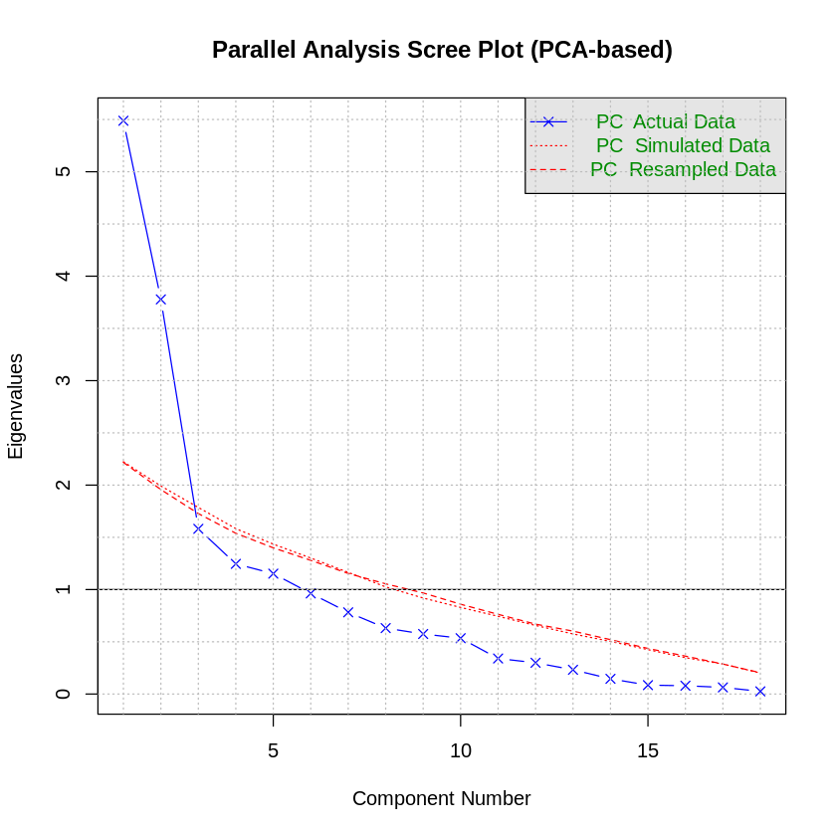
شکل 1. تحلیل موازی
منبع: محاسبات پژوهش
محور افقی نمودار (1) بیانگر تعداد عامل‌ها و محور عمودی بیانگر مقادیر ویژه هر عامل را نشان می‌دهد، خط مربوط به داده‌های واقعی مقادیر ویژه استخراج شده از داده‌های واقعی را نشان می‌دهد و منحنی خطوط مربوط به داده‌های شبیه سازی مقادیر ویژه استخراج شده از داده‌های تصادفی یا شبیه‌سازی شده را مشخص می کند. نقطه‌ای که خط مربوط به داده‌های واقعی به طور قابل توجهی از خطوط مربوط به داده‌های تصادفی فاصله می‌گیرد، به عنوان نقطه قطع در نظر گرفته می‌شود. تعداد عامل‌هایی که قبل از این نقطه قطع قرار دارند، به عنوان تعداد مناسب عامل‌ها در مدل در نظر گرفته می‌شود، این عوامل یا مولفه ها مقدار ویژه‌یشان بالاتر از مقدار ویژه داده های شبیه سازی است، و از این رو در مدل باقی می مانند. با توجه به نمودار (1) تعداد دو عامل معنادار است.
جدول (2) همبستگی بالای 50 درصد بین دو عامل پنهان یا مولفه های اول و دوم و متغیرهای غیر قابل مشاهده را ارائه می دهد. این ضرایب همبستگی بیانگر میزان تأثیرگذاری و وابستگی هر متغیر به مؤلفه‌های اصلی هستند و می‌توانند به درک بهتر ساختار داده‌ها و الگوهای پنهان در آن کمک کنند.
جدول (2):همبستگی بالای 50 درصد مولفه های اصلی با متغیرها
مقدار همبستگی (F2) | نام متغیر | مقدار همبستگی (F1) | نام متغیر
۰٫۶۳ | ارزش افزوده کشاورزی | −۰٫۵۵ | ارزش افزوده صنعت
۰٫۵۲ | مصرف برق | −۰٫۶۱ | هزینه مصرف نهایی خصوصی
۰٫۶۲ | تولید برق | −۰٫۷۳ | پرداخت‌های جاری
−۰٫۷۲ | بیکاری | −۰٫۶۸ | تملک دارایی‌های مالی
−۰٫۵۸ | اسکناس و مسکوک در جریان | −۰٫۵۳ | اسکناس و مسکوک در جریان
منبع: محاسبات پژوهش
همان‌طور که جدول (2) نشان می‌دهد، مؤلفه اول (F1) بیشترین همبستگی را با متغیرهایی نظیر پرداخت‌های جاری (PAY)، تملک دارایی‌های مالی (PUR_CAP) و اسکناس و مسکوک در جریان (COIN) دارد. این متغیرها عمدتاً به جنبه‌های مالی و پولی اقتصاد مربوط می‌شوند و نمایانگر فعالیت‌های مرتبط با جریان نقدینگی، مدیریت دارایی‌های مالی و هزینه‌های جاری در بخش‌های مختلف اقتصادی هستند. از آنجا که این متغیرها در تحلیل عاملی تأثیر برجسته‌ای در شکل‌دهی مؤلفه اول دارند، می‌توان نتیجه گرفت که مؤلفه اول به طور عمده ویژگی‌های بخش اسمی اقتصاد را نمایندگی می‌کند.
در مقابل، مؤلفه دوم (F2) بیشترین همبستگی را با متغیرهایی مانند ارزش افزوده کشاورزی (AGR_GDP)، تولید برق (POW_GEN) و بیکاری (UNEMP) نشان می‌دهد. این متغیرها بیشتر به جنبه‌های تولیدی، اشتغال و زیرساختی اقتصاد مربوط می‌شوند و نمایانگر تعامل مستقیم با تولید واقعی کالاها و خدمات هستند. بنابراین، می‌توان نتیجه گرفت که مؤلفه دوم نماینده بخش حقیقی اقتصاد است. این تفکیک می‌تواند به تحلیل دقیق‌تر سازوکارهای اقتصادی و ارتباط بین بخش‌های اسمی و حقیقی کمک کند. همان‌گونه که در جدول (۴) مشاهده می‌شود، متغیر اسکناس و مسکوک در جریان، تأثیر قابل‌توجهی هم بر روی مؤلفه اول (F1) و هم بر روی مؤلفه دوم (F2) دارد. این هم‌پوشانی تا حدی طبیعی است، زیرا این متغیر از یک‌سو بازتاب‌دهنده‌ی وضعیت نقدینگی و سیاست‌های پولی (ماهیت اسمی) بوده و از سوی دیگر، به دلیل نقش آن در گردش پول و تأمین نقدینگی بنگاه‌ها، با فعالیت‌های حقیقی اقتصاد نیز ارتباط دارد. بنابراین، این هم‌پوشانی جزئی موجب تضعیف تفکیک نظری عوامل نخواهد شد، بلکه صرفاً پیچیدگی روابط در اقتصاد ایران را آشکار می‌کند.
3.5- توابع واکنش به ضربه
پس از تعیین تعداد مؤلفه‌های اصلی با استفاده از معیارهای آکائیک (AIC)، حنان-کوئین (HQ) و شوارتز-بیزین (SC)، وقفه بهینه برآورد شده و مقدار آن برابر با سه تعیین می‌شود. هدف از تخمین مدل FAVAR این است که تأثیر شوک‌های اقتصادی بر متغیرهای غیر قابل مشاهده بررسی شوند. توابع واکنش به ضربه (آنی) در این مدل نشان می‌دهند که چگونه هر متغیر به یک شوک خاص واکنش نشان می‌دهد و این واکنش در طول زمان چه مسیری را طی می‌کند. این تحلیل کمک می‌کند تا اثرات پویای سیاست‌ها یا تغییرات خارجی پیش‌بینی شوند و سیاستگذاران تصمیمات بهتری در سیاست‌گذاری اتخاذ کنند. در ادامه به بررسی توابع واکنش به ضربه شوک های مثبت و منفی درآمد نفت و نرخ ارز و همچنین دو مولفه اصلی F1 و F2 بر نرخ تورم 12 گروه کالاها و خدمات مصرف کننده پرداخته می شود.
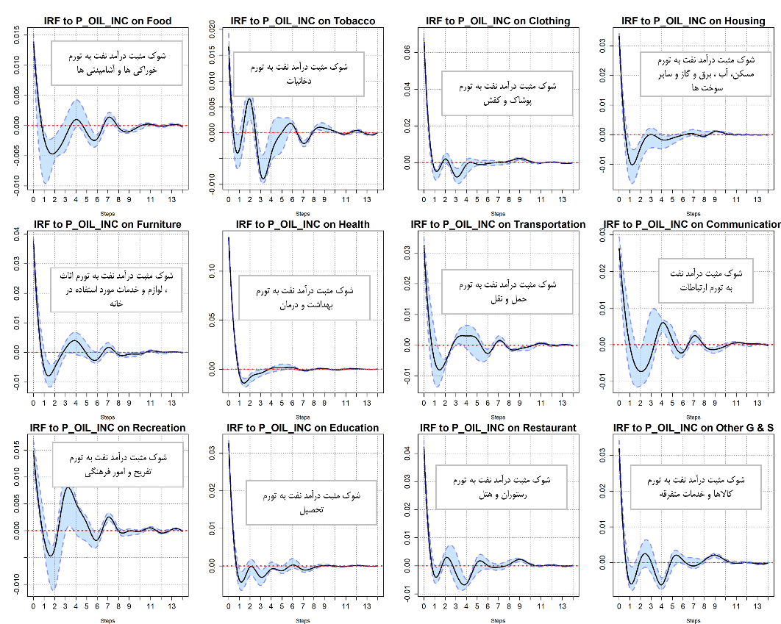
شکل2.اثر شوک مثبت درآمد نفت بر تورم گروه های اصلی کالاها و خدمات مصرف کننده
منبع: محاسبات پژوهش
شکل(2) نمودارهای توابع واکنش به ضربه (IRF) تأثیر یک شوک مثبت درآمد نفت (P_OIL_INC) بر گروه‌های مختلف کالاها و خدمات مصرف‌کننده را نشان می‌دهند. در هر نمودار، محور افقی تعداد دوره‌ها پس از شوک را نشان می‌دهد و محور عمودی تغییرات در واکنش به آن شوک برای هر دسته کالا یا خدمات است. نوارها خط چین نشان‌دهنده فاصله اطمینان هستند که عدم قطعیت تخمین‌ها را نمایش می‌دهند. با توجه به اینکه اگر فاصله اطمینان شامل صفر نباشد، به این معنی است که با اطمینان 95 درصد، اثر شوک مورد بررسی، تأثیر معنی‌داری بر متغیر مورد نظر داشته است. تحلیل شوک های شکل(2) نشان می‌دهد که وقوع شوک مثبت در درآمدهای نفتی، واکنشی ناهمگون در گروه‌های مختلف کالا و خدمات ایجاد می‌کند که به‌وضوح نشان‌دهنده بروز بیماری هلندی در اقتصاد است. بیشترین واکنش تورمی متعلق به بخش خدمات و کالاهای غیرقابل تجارت است. نمودارها شکل(2) نشان می‌دهند که گروه‌هایی نظیر بهداشت و درمان، رستوران و هتل‌داری، حمل‌ونقل و مبلمان (لوازم خانگی) شدیدترین واکنش اولیه را به شوک درآمدی نشان می‌دهند. چرا که با ورود دلارهای نفتی و افزایش نقدینگی، تقاضا برای این خدمات که مستقیماً با رفاه در ارتباط هستند به شدت افزایش می‌یابد، اما چون این خدمات قابل وارد کردن نیستند، فشار تقاضا مستقیماً به جهش تورمی در این بخش‌ها منجر می‌شود. در مقابل، بخش‌هایی مانند خوراکی‌ها و آشامیدنی‌ها و پوشاک اگرچه در لحظه وقوع شوک واکنش نشان می‌دهند، اما اثر تورمی در آن‌ها بسیار سریع‌تر تخلیه شده و نوسانی‌تر عمل می‌کند.
این موضوع به ماهیت قابل تجارت بودن این کالاها بازمی‌گردد؛ دولت با استفاده از ارز ارزان نفتی، واردات این کالاها را افزایش داده و با سرکوب قیمتی، مانع از جهش شدید اولیه قیمت‌ها می‌شود. با این حال، اثر تورمی در این بخش‌ها دیرتر تخلیه شده و نوسانی‌تر عمل می‌کند. همین الگو، هسته اصلی بیماری هلندی را شکل می‌دهد؛ تورم در بخش خدمات (غیرقابل تجارت) سریع و شدید است اما به‌سرعت میرا می‌شود، در حالی که تولیدکنندگان داخلی در بخش کالا (تجارت‌پذیر) با شوک‌های کمتر اولیه اما ماندگار و نوسانی مواجه می‌شوند و قدرت رقابت خود را به دلیل واردات ارزان و افزایش هزینه‌های تولید در طول زمان از دست می‌دهند. در مجموع، نتایج شکل (2) نشان می‌دهد که شوک مثبت درآمدهای نفتی با انتقال فشار تورمی به سمت بخش‌های غیرقابل تجارت، به ویژه خدمات، ساختار قیمتی اقتصاد را تحت تأثیر قرار می‌دهد. بنابراین، می‌توان نتیجه گرفت که آثار تورمی شوک‌های نفتی در بخش خدمات شدید اما کوتاه‌مدت و در بخش کالاهای تجارت‌پذیر کمتر اولیه اما دیر و نوسانی است که نشانه‌ای آشکار از غلبه سازوکار بیماری هلندی در اقتصاد است.
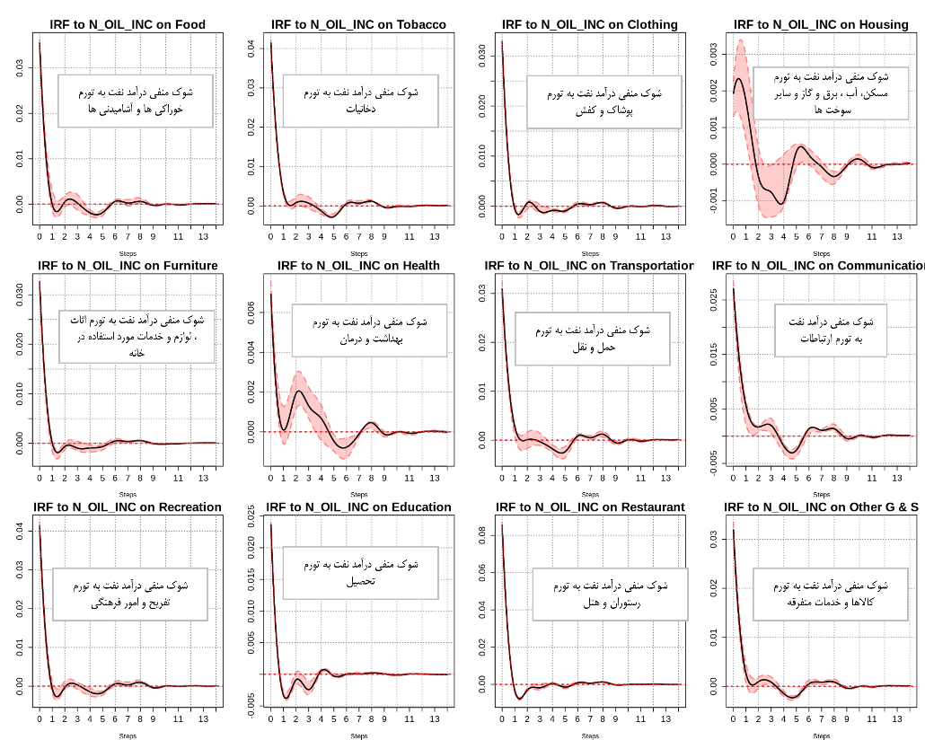
شکل3. اثر شوک منفی درآمد نفت بر تورم گروه های اصلی کالاها و خدمات مصرف کننده
منبع: محاسبات پژوهش
شکل(3) ترتیب نمودارهای توابع واکنش به ضربه (IRF) تأثیر یک شوک منفی در درآمد نفت (N_OIL_INC) بر گروه‌های مختلف کالاها و خدمات مصرف‌کننده را نشان می‌دهند. به طور کلی، کاهش درآمدهای نفتی، تأثیر مثبت بر تورم کالاها و خدمات مصرف کننده دارد. این به این معنی است که با کاهش درآمدهای نفتی، به طور معمول قیمت کالاها و خدمات در این گروه‌ها افزایش یافته است. بنابراین این نشان می دهد که کاهش درآمدهای نفتی به دلیل وابستگی بالای اقتصاد کشور به درآمدهای حاصل از فروش نفت، می‌تواند منجر به افزایش تورم شود. چرا که اقتصاد ایران به‌شدت به درآمدهای نفتی وابسته است و بخش بزرگی از بودجه دولتی از فروش نفت تأمین می‌شود. هنگامی که قیمت نفت کاهش می‌یابد یا درآمدهای نفتی به دلایل تحریم‌ها یا کاهش تولید افت می‌کند، دولت با کاهش منابع مالی روبرو می‌شود. برای جبران کسری بودجه، دولت‌ها معمولاً به راهکارهایی مانند چاپ پول و افزایش پایه پولی یا کاهش ارزش پول ملی روی می‌آورند که این اقدامات منجر به افزایش سطح عمومی قیمت‌ها و تورم می‌شود. علاوه بر این، کاهش درآمدهای نفتی به افت عرضه ارز خارجی منجر می‌شود که خود باعث کاهش ارزش پول ملی (ریال) در مقابل ارزهای خارجی می‌شود. با کاهش ارزش ریال، هزینه واردات کالاها و خدمات افزایش می‌یابد و به‌ویژه کالاهای وارداتی که بخشی از نیازهای اساسی و صنعتی کشور را تأمین می‌کنند، با افزایش قیمت مواجه می‌شوند. این افزایش قیمت واردات، همراه با افزایش هزینه تولید داخلی به دلیل وابستگی به کالاها و مواد اولیه خارجی، به تورم مضاعف در داخل کشور دامن می‌زند. در نتیجه، کاهش درآمدهای نفتی از دو جنبه افزایش پایه پولی و کاهش ارزش پول ملی به‌طور همزمان به رشد تورم در ایران منجر می‌شود.
بررسی واکنش‌های اولیه توابع واکنش به ضربه شکل(3) نشان می‌دهد که بیشترین شدت اثر تورمی اولیه شوک منفی درآمد نفت مربوط به گروه‌های رستوران و هتل‌داری، تفریح و فرهنگ، حمل‌ونقل، خوراکی‌ها و آشامیدنی‌ها و دخانیات است. این گروه‌ها به دلیل وابستگی بالا به هزینه‌های جاری، نهاده‌های وارداتی، انرژی و نرخ ارز، نسبت به کاهش درآمدهای نفتی حساسیت بیشتری دارند و در نتیجه در دوره‌های ابتدایی پس از وقوع شوک، با جهش تورمی شدیدتری مواجه می‌شوند. به‌ویژه در بخش رستوران و هتل‌داری، افزایش هزینه مواد اولیه، دستمزد نیروی کار و انرژی، در کنار محدودیت‌های مالی ناشی از کاهش درآمدهای نفتی، موجب می‌شود که فعالان این بخش افزایش قیمت را به‌عنوان راهکاری برای جبران کاهش درآمد در پیش بگیرند. در مقابل، نتایج نشان می‌دهد که کمترین اثر تورمی اولیه شوک منفی درآمد نفت به بخش‌های مسکن و بهداشت و درمان تعلق دارد. در بخش مسکن، چسبندگی بالای قیمت‌ها، ماهیت بلندمدت قراردادها و وابستگی کمتر قیمت‌ها به نوسانات کوتاه‌مدت درآمدی موجب می‌شود که واکنش آنی این بخش به شوک‌های منفی درآمد نفت محدود باشد. قیمت مسکن و اجاره‌بها معمولاً با وقفه زمانی و به‌صورت تدریجی تعدیل می‌شوند و ازاین‌رو در دوره‌های اولیه پس از شوک، افزایش تورم در این بخش نسبتاً ضعیف‌تر است. همچنین در بخش بهداشت و درمان، به دلیل ماهیت ضروری خدمات، وجود یارانه‌ها، تعرفه‌گذاری دولتی و سیاست‌های حمایتی، انتقال شوک منفی درآمد نفت به قیمت‌ها در کوتاه‌مدت محدود می‌شود و در نتیجه این بخش کمترین واکنش اولیه تورمی را نشان می‌دهد. از نظر پویایی زمانی، نتایج نشان می‌دهد که اگرچه شوک‌های منفی درآمد نفت در بسیاری از گروه‌های کالایی و خدماتی باعث واکنش تورمی اولیه شدیدتری می‌شوند، اما این اثرات معمولاً زودتر میرا می‌شوند. کاهش قدرت خرید خانوارها، افت تقاضای مؤثر و محدود شدن توان بنگاه‌ها برای تداوم افزایش قیمت‌ها موجب می‌شود که اثر شوک منفی درآمد نفت در افق کوتاه‌مدت تخلیه شده و تورم به‌تدریج به مسیر تعادلی بازگردد.
مقایسه کلی اثرات شوک‌های مثبت و منفی درآمد نفت بر تورم، حاکی از یک عدم تقارن رفتاری عمیق در ساختار اقتصادی است. نخستین یافته کلیدی این است که در هر دو حالتِ افزایش یا کاهش درآمدهای نفتی، اقتصاد با رشد تورم مواجه می‌شود، اما ریشه و شدت این تورم‌ها کاملاً متفاوت است؛ به طوری که شوک مثبت از مسیر پدیده بیماری هلندی و رشد نقدینگی، و شوک منفی از مسیر کسری بودجه و جهش نرخ ارز به سطح عمومی قیمت‌ها فشار می‌آورند. بر اساس شواهد موجود، شدت واکنش اولیه تورم به شوک‌های منفی به مراتب بیشتر از شوک‌های مثبت است؛ چرا که کاهش ناگهانی منابع ارزی، بلافاصله انتظارات تورمی را تحریک کرده و با سقوط ارزش پول ملی، هزینه‌های تأمین کالا و تولید را با شتابی بیشتر بالا می‌برد، در حالی که در زمان وفور نفتی، وفور واردات ارزان‌قیمت در ابتدا مانع جهش تند قیمت‌ها عمل می شود. تفاوت کلیدی دیگر در پایداری و ماندگاری اثرات این شوک‌ها نهفته است. شوک‌های منفی نفت، با وجود ایجاد افزایش شدید اولیه در تورم، معمولاً اثرات کوتاه‌مدت‌تری دارند. این امر به دلیل آن است که شوک منفی عمدتاً یک تکانه‌ی عرضه‌ای کوتاه‌مدت ایجاد می‌کند که با تخلیه سریع اثر نوسانات نرخ ارز و تعدیل تقاضای مصرف‌کنندگان، فشارهای تورمی کاهش یافته و به تدریج فروکش می‌کند. در مقابل، شوک‌های مثبت نفت به دلیل ایجاد تغییرات ساختاری در بودجه دولت، افزایش تدریجی هزینه‌های جاری و شکل‌گیری وابستگی‌های مالی جدید، اثرات طولانی‌مدت‌تری بر تورم دارند. به طور خلاصه، می‌توان گفت که شوک‌های مثبت نفتی، از طریق افزایش تدریجی تقاضای کل، تغییر انتظارات تورمی و چسبندگی قیمت‌ها، فشار تورمی را در گروه‌های مختلف کالایی و خدماتی برای مدت طولانی حفظ می‌کنند، در حالی که شوک‌های منفی، اگرچه باعث جهش سریع قیمت‌ها می‌شوند، اثر آن‌ها با فروکش نسبی منابع ارزی و تعدیل رفتار مصرف‌کنندگان سریع‌تر کاهش می‌یابد.
نتایج این مطالعه برای شوک های مثبت درآمد نفت تایید کننده نتایج مطالعات تجربی گذشته است، کمیجانی و همکاران(1391) نشان می دهند هر دوی شوک­های مثبت و منفی ناشی از رشد درآمدهای نفتی تورم­زا هستند. چرا که به دلیل وابسته بودن بودجه و تآمین اجتماعی به درآمد های نفتی، شوک های درآمدی نفت اثرات قابل توجه بر نوسانات تورم دارد. علاوه بر این مطالعات زورکی و موتمنی (1396) و ابولحسنی و همکاران(1395) نشان می دهند که بروز یک تکانه نفتی باعث افزایش موقت تورم در بخش مسکن می‌شود. جهانگیری(1401) نشان میدهد در کوتاه مدت و بلندمدت، تکانه های مثبت و منفی قیمت نفت، شاخص قیمت مواد غذایی را افزایش می دهد.
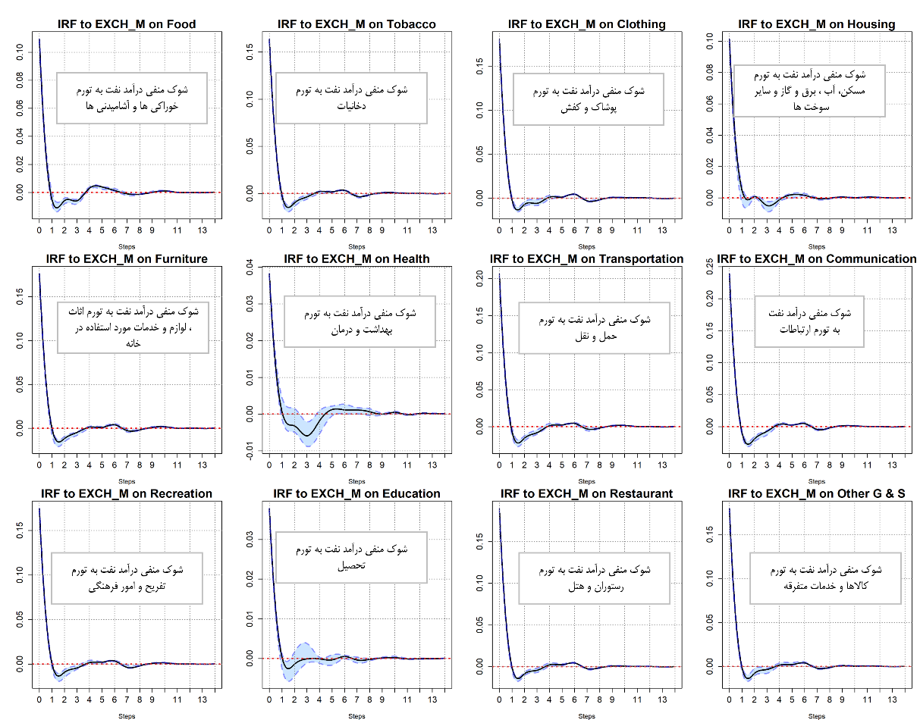
شکل4. اثر شوک نرخ ارز داخلی بر تورم گروه های اصلی کالاها و خدمات مصرف کننده
منبع: محاسبات پژوهش
شکل(4) اثرات شوک نرخ ارز (افزایش نرخ ارز) بر تورم ۱۲ گروه کالایی و خدماتی را ارائه می دهد. همانطور که مشاهده می شود افزایش نرخ ارز به افزایش قیمت کالاها و خدمات می‌شود، زیرا با افزایش نرخ ارز هزینه واردات کالاها افزایش پیدا می‌کند. این افزایش هزینه واردات به نوبه خود می‌تواند موجب افزایش تورم در بخش‌های مختلف اقتصاد شود، به ویژه در بخش‌هایی که وابستگی بالایی به کالاها و مواد اولیه وارداتی دارند. همان‌طور که از نمودارها مشاهده می‌شود، برخی از گروه‌ها مانند حمل و نقل ، ارتباطات، خوراکی ها و آشامیدنی ها و تفریح بیشترین اثر اولیه را از شوک های مثبت نرخ ارز داشته اند. این گروه‌ها به دلیل وابستگی به کالاهای وارداتی حساسیت بیشتری به تغییرات نرخ ارز دارند و در نتیجه تورم بیشتری را تجربه می‌کنند.با توجه به نمودار واکنش تورم مسکن نسبت به افزایش نرخ ارز هرچند از نظر آماری افزایشی است، اما از نظر اقتصادی بی‌معنا تلقی می‌شود.
در یک جمع‌بندی مقایسه‌ای، نتایج نشان می‌دهد که بیشترین اثر شوک نرخ ارز بر تورم مربوط به گروه‌های حمل‌ونقل، ارتباطات است، در حالی که کمترین واکنش تورمی در گروه‌های تحصیل و بهداشت مشاهده می‌شود. این ناهمگنی در شدت واکنش‌ها ریشه در درجه قابل‌تجارت بودن کالاها و خدمات، سهم نهاده‌های وارداتی و میزان مداخله دولت در قیمت‌گذاری دارد. گروه‌های حمل‌ونقل و ارتباطات به‌طور مستقیم یا غیرمستقیم به واردات نهاده‌هایی نظیر سوخت، قطعات، تجهیزات فنی و فناوری‌های ارتباطی وابسته‌اند؛ از این رو، افزایش نرخ ارز به سرعت از کانال افزایش هزینه‌ها به قیمت نهایی این خدمات منتقل می‌شود. در مقابل، واکنش ضعیف‌تر گروه‌های تحصیل و بهداشت را می‌توان به سهم بالای نیروی کار داخلی در هزینه‌ها و اعمال سیاست‌های کنترلی و یارانه‌ای دولت نسبت داد. در این بخش‌ها، انتقال افزایش نرخ ارز به قیمت نهایی با وقفه و شدت کمتری صورت می‌گیرد و بخشی از فشار هزینه‌ای از طریق کنترل تعرفه‌ها یا مداخلات بودجه‌ای جذب می‌شود. در نتیجه، شوک مثبت نرخ ارز اگرچه اثر فراگیر بر تورم دارد، اما شدت و پایداری آن در میان گروه‌های مختلف کالاها و خدمات مصرف‌کننده به‌طور معناداری متفاوت است.
مطالعات پیشین نیز این یافته را تأیید می‌کنند. به‌عنوان مثال، نقیب و کاغذیان (2015) و خیاره (2017) نشان می‌دهند که تغییرات نرخ ارز اثر معنادار و پایداری بر سطح عمومی قیمت‌ها دارد و افزایش نرخ ارز می‌تواند از طریق کانال افزایش هزینه واردات، رشد هزینه‌های تولید و فعال‌سازی انتظارات تورمی، به فشارهای تورمی گسترده در اقتصاد منجر شود. همچنین، نتایج مطالعه لیانی و مهرجو (1401) بیانگر آن است که شوک‌های نرخ ارز، به‌ویژه در گروه کالاهای اساسی نظیر مواد غذایی، اثر قابل‌توجهی بر افزایش قیمت‌ها داشته و این اثر از نظر آماری و اقتصادی معنادار است.
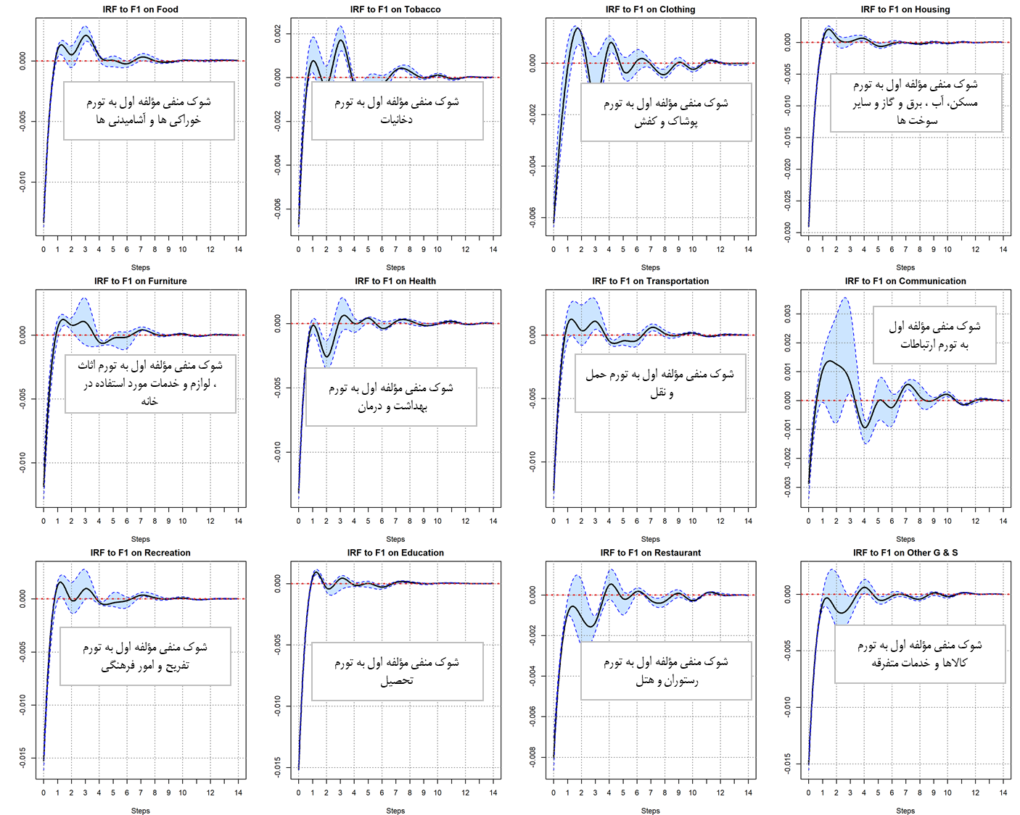
شکل5. اثر شوک مولفه اول (F1)بر تورم گروه های اصلی کالاها و خدمات مصرف کننده
منبع: محاسبات پژوهش
شکل(5) اثر شوک مولفه اول (F1) بر تورم کالاها و خدمات مصرف کننده را نشان می دهد، همانطور که نمودار ها نشان می دهد شوک مثبت مولفه اول بر تورم گروه های کالا و خدمات مصرف کننده منجر به کاهش قیمت کالاها و خدمات مصرف کننده می شود، با توجه به اینکه عامل اول (F1) بیانگر متغیرهای اسمی است و همبستگی منفی با آن دارد، این نمودار ها این مفهوم را نشان می دهد که در صورت کاهش متغیرهای اسمی در کشور تورم کالاها و خدمات مصرف کننده کاهش می یابد. به عبارت دیگر کاهش متغیرهای اسمی مانند اسکناس و مسکوک در جریان، پرداخت های جاری دولت و ... از چندین کانال به کاهش تورم در کالاها و خدمات منجر می‌شود. این کاهش ابتدا با کاهش قدرت خرید خانوارها و بنگاه‌ها همراه است که موجب افت تقاضای کل شده و فشارهای قیمتی را کاهش می‌دهد. از طرف دیگر، کاهش عرضه پول و محدودیت‌های نقدینگی در سیستم بانکی، توان وام‌دهی بانک‌ها و در نتیجه سطح مصرف و سرمایه‌گذاری را کاهش می‌دهد که این امر مستقیماً به کنترل تورم کمک می‌کند. همچنین کاهش بدهی‌های دولت یا کنترل هزینه‌های جاری و سرمایه‌ای آن می‌تواند از افزایش نقدینگی و فشارهای تورمی جلوگیری کند. علاوه بر این، کاهش متغیرهای اسمی می‌تواند به ثبات نرخ ارز منجر شود و هزینه‌های واردات مواد اولیه را کاهش دهد، که در نهایت هزینه‌های تولید کاهش یافته و قیمت کالاها نیز افت پیدا می‌کند. این روند همچنین از طریق تأثیرگذاری بر انتظارات تورمی، رفتار مصرف‌کنندگان و تولیدکنندگان را تغییر داده و باعث کاهش رفتارهای تورم‌زا مانند تقاضای پیشگیرانه می‌شود.
بررسی واکنش‌های اولیه در شکل (5) نشان می‌دهد که شوک مثبت مؤلفه اول که نماینده کاهش متغیرهای اسمی در اقتصاد است، تأثیرات متفاوتی بر گروه‌های مختلف کالا و خدمات دارد. بیشترین شدت اصابت و واکنش اولیه به این شوک در گروه‌های مسکن، خوراکی‌ها و آشامیدنی‌ها، اثاثه منزل، حمل‌ونقل و بهداشت و درمان مشاهده می‌شود. در این بخش‌ها، به‌ویژه در گروه مسکن و خوراکی‌ها، قیمت‌ها با قدرت بالایی به تغییرات متغیرهای پولی واکنش نشان داده و افت تورمی شدیدی را در لحظه وقوع شوک تجربه می‌کنند. این موضوع نشان‌دهنده حساسیت بالای تقاضا و ساختار قیمتی این گروه‌ها به حجم نقدینگی و قدرت خرید اسمی در جامعه است. در مقابل، کمترین واکنش اولیه و حساسیت قیمتی نسبت به این شوک در گروه‌های پوشاک و کفش و دخانیات ثبت شده است. این گروه‌ها در دوره‌های ابتدایی پس از وقوع شوک، تغییرات قیمتی بسیار محدودتری را نسبت به سایر بخش‌ها از خود نشان می‌دهند که می‌تواند ناشی از تفاوت در ساختار بازار یا چسبندگی بیشتر قیمت‌ها در این حوزه‌ها باشد.
نکته حائز اهمیت دیگر، روند پایداری و میرایی این شوک‌هاست. علیرغم اینکه بخش مسکن شدیدترین واکنش اولیه را نشان می‌دهد، اما نمودارها حاکی از آن است که اثر شوک در این بخش با سرعت بسیار زیادی تخلیه شده و زودتر از سایر گروه‌ها میرا می شود. به بیانی دیگر، شوک‌های پولی در بازار مسکن اثری "عمیق اما کوتاه مدت تری دارند. در سمت مقابل، گروه‌هایی نظیر پوشاک و دخانیات که واکنش اولیه ضعیفی داشتند، پایداری بیشتری را نشان داده و اثر شوک در آن‌ها با تأخیر و نوسان بیشتری میرا می‌شود. این الگو تأکید می‌کند که سیاست‌های انقباض پولی، اگرچه در کوتاه‌مدت بیشترین فشار را بر بخش‌های پیشرانی مانند مسکن وارد می‌کند، اما برای اثرگذاری بر بخش‌های مصرفی‌تر مانند پوشاک نیازمند زمان طولانی‌تری است.
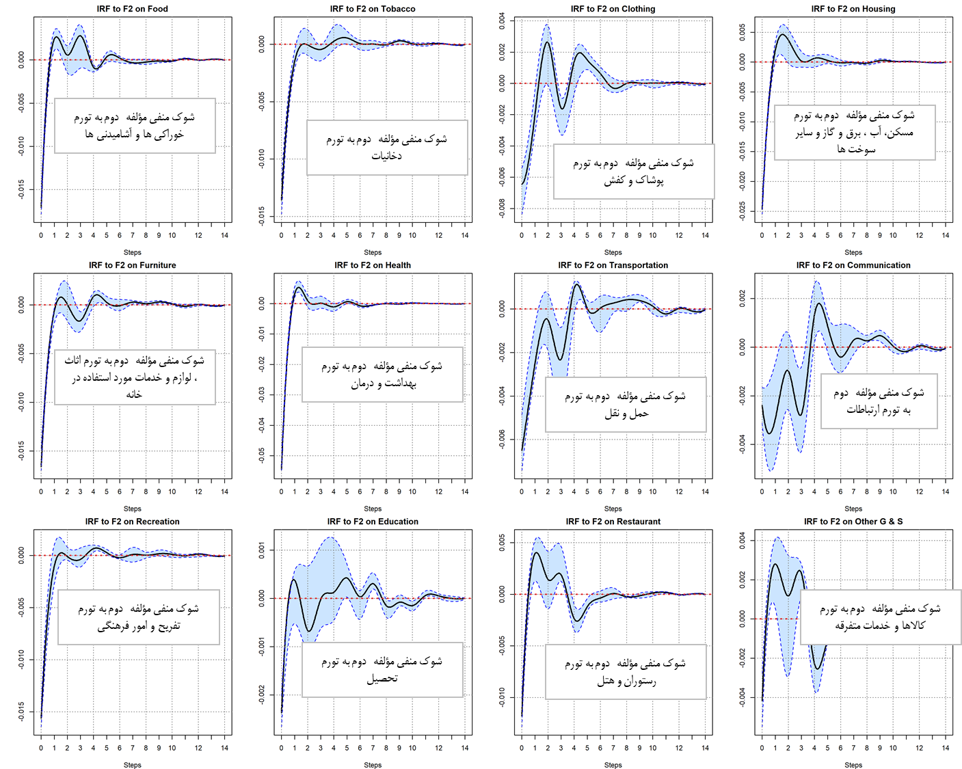
شکل6. اثر شوک مولفه دوم(F2)بر تورم گروه های اصلی کالاها و خدمات مصرف کننده
منبع: محاسبات پژوهش
شکل(6) بیانگر اثر شوک مثبت مولفه دوم (F2)بر تورم گروه های اصلی کالاها و خدمات مصرف کننده را نشان می دهد همانطور که مشاهده می شود، با بروز شوک مثبت مولفه دوم گروه های کالا و خدمت مصرف کننده کاهش قیمت را تجربه می کنند. کاهش تورم یا قیمت در گروه‌های کالا و خدمات پس از شوک مثبت در مؤلفه دوم یا متغیرهای حقیقی، به چندین عامل اقتصادی مرتبط است. این شوک مثبت معمولاً نشان‌دهنده افزایش بهره‌وری، رشد تولید، و تقویت بخش واقعی اقتصاد است که می‌تواند منجر به کاهش هزینه‌های تولید شود. به‌ویژه در بخش‌هایی که ظرفیت تولید داخلی بالاست و به منابع طبیعی یا نیروی کار داخلی وابسته هستند، این افزایش بهره‌وری موجب عرضه بیشتر کالاها در بازار می‌شود که به کاهش فشارهای قیمتی منجر می‌گردد. همچنین، بهبود زیرساخت‌های تولیدی و اقتصادی که ناشی از این شوک است، می‌تواند هزینه‌های حمل و نقل و توزیع را کاهش داده و به کاهش قیمت تمام‌شده کالاها کمک کند. از طرف دیگر، رشد عرضه کل در اقتصاد به دنبال این شوک ممکن است تعادل میان عرضه و تقاضا را به نفع عرضه تغییر دهد و از افزایش قیمت‌ها جلوگیری کند. این موضوع در ایران، به‌ویژه در بخش‌هایی مانند انرژی، کشاورزی یا صنایع داخلی که کمتر تحت تأثیر نوسانات ارزی و واردات قرار دارند، محسوس‌تر است. به‌علاوه، کاهش انتظارات تورمی ناشی از بهبود وضعیت اقتصادی نیز می‌تواند به فشارهای نزولی بر قیمت‌ها کمک کند.
بررسی واکنش‌های آنی نشان می‌دهد که بخش بهداشت و درمان بیشترین و شدیدترین واکنش کاهشی را در لحظه وقوع شوک تجربه می‌کند. این میزان حساسیت بالا بیانگر آن است که تورم در بخش خدمات درمانی به‌شدت تحت تأثیر بهبود متغیرهای حقیقی، افزایش بهره‌وری و ظرفیت‌های تولیدی قرار دارد و با تقویت این بخش‌ها، هزینه‌های درمانی با سرعت زیادی تعدیل می‌شود. در مقابل، بخش‌های پوشاک و کفش و حمل‌ونقل کمترین اثرپذیری اولیه را از این شوک نشان می‌دهند. در بخش حمل‌ونقل، به دلیل وابستگی ساختاری به قیمت سوخت و انرژی، و در بخش پوشاک به دلیل چسبندگی‌های خاص قیمتی و ماهیت بازار، بهبود متغیرهای حقیقی اقتصاد در کوتاه‌مدت نمی‌تواند تغییرات معنادار و شدیدی در نرخ تورم این گروه‌ها ایجاد کند. از منظر پایداری نیز، در حالی که شوک در بخش بهداشت و درمان علیرغم شدت زیاد، تمایل به بازگشت سریع‌تر به سطح تعادل را دارد، در بخش‌هایی مانند حمل‌ونقل اثرات ضعیف اولیه برای مدت طولانی‌تری در سیستم باقی می‌مانند. این نتایج تأیید می‌کند که بخش‌های خدماتی-ضروری مانند بهداشت، بیشترین نفع را از رشد بخش واقعی اقتصاد در جهت کنترل تورم می‌برند.
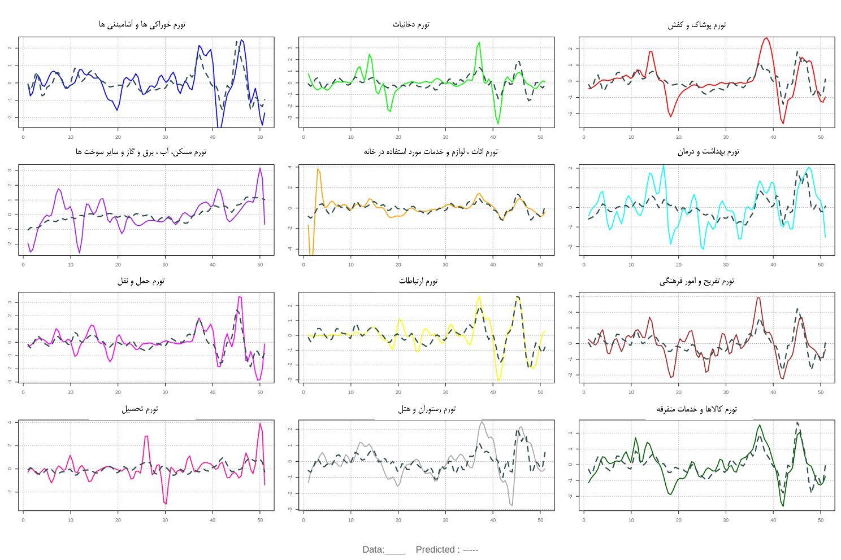
شکل7. مقایسه روند تورم گروه های اصلی کالاها و خدمات مصرف کننده و میزان پیش بینی شده مدل FAVAR
منبع: محاسبات پژوهش
در نمودارهای ارائه‌شده شکل(9)، روند تورم گروه‌های مختلف کالاها و خدمات مصرف‌کننده (خط ممتد) و مقادیر پیش‌بینی‌شده توسط مدل FAVAR (خط چین) مقایسه شده است. این تحلیل به بررسی تطابق مدل با داده‌های واقعی و شناسایی گروه‌هایی که بهتر یا ضعیف‌تر پیش‌بینی شده‌اند، می‌پردازد. برخی گروه‌ها با دقت بالایی توسط مدل FAVAR پیش‌بینی شده‌اند، به‌ویژه در دوره‌هایی که نوسانات تورمی کمتر بوده است. این مدل توانسته است به استثناء بهداشت(HEAL_INF) و آموزش (EDU_INF) و مسکن (HOU_INF)روند کلی تورم را با دقت خوبی دنبال کند، به‌ویژه در بازه‌هایی که رشد تورم یکنواخت بوده است. این موضوع نشان‌دهنده همبستگی قوی میان متغیرهای توضیحی مدل و روند تورم این گروه ها است، به عبارت دیگر داده‌های واقعی و پیش‌بینی‌شده تطابق قابل‌قبولی دارند، به‌ویژه در دوره‌هایی که شوک‌های ناگهانی وجود نداشته است.
این موضوع گواهی بر آن است که نوسانات تورمی اغلب کالاها، همبستگی قوی و اطلاعات مشترکی با عوامل پنهان کلان اقتصاد (مانند عوامل پولی و حقیقی) دارند. با این حال، ضعف مدل در پیش‌بینی گروه‌های سه‌گانه مذکور، ناشی از ماهیت ساختاری، نهادی و گسسته تورم در آن‌ها است که با فرض همبستگی مشترک در مدل FAVAR همخوانی ندارد. بخش مسکن و آب و برق ؛ از یک سو، زیربخش‌هایی مانند آب، برق و سوخت که در این شاخص قرار دارند، تحت کنترل شدید دولت و با قیمت‌های تثبیت‌شده یا یارانه‌ای اداره می‌شوند، که این تثبیت، واکنش آن‌ها را به شوک‌های کلان اقتصادی خنثی می‌کند. از سوی دیگر، بخش سرمایه‌ای مسکن تحت تأثیر مستقیم انتظارات سفته‌بازانه، سیاست‌های شهرسازی بلندمدت و عوامل جمعیتی قرار دارد. این عوامل غیراقتصادی و خاص بازار مسکن، به‌طور کامل توسط عوامل کلان FAVAR جذب نشده و باعث شده‌اند بخش عمده‌ای از نوسانات قیمت مسکن توسط عوامل مشترک کلان اقتصاد (مانند عوامل پولی و حقیقی در مدل FAVAR) قابل توضیح نباشد. از طرف دیگر، بخش‌های آموزش و بهداشت تحت نظارت و قیمت‌گذاری ساختاری و تعرفه‌ای دولت هستند. به همین دلیل، افزایش قیمت در آن‌ها غالباً به‌صورت گسسته و مقطعی (مانند آغاز سال تحصیلی یا ابتدای سال مالی) و در قالب مجوزهای رسمی افزایش تعرفه رخ می‌دهد. این ماهیت گسسته در داده‌های فصلی (که در مدل FAVAR استفاده شده‌اند)، یک مشکل مضاعف ایجاد می‌کند. داده‌های فصلی تغییرات رخ داده در طول یک دوره سه‌ماهه را میانگین‌گیری می‌کنند؛ بنابراین، جهش‌های ناگهانی و غیرخطی قیمت که در یک ماه خاص (مثلاً فروردین) اتفاق افتاده‌اند، در داده‌های فصلی تعدیل و پنهان می‌شوند. این پویایی‌های گسسته، با مکانیزم واکنش خطی و مستمر مدل FAVAR ناسازگار است. در نتیجه، مدل در تطبیق خود با این شوک‌های ساختاری، فصلی و غیرخطی ضعیف عمل می‌کند.
6. خلاصه و نتیجه‌گیری
این پژوهش به بررسی تأثیر شوک‌های درآمد نفتی بر تورم گروه‌های اصلی کالاها و خدمات مصرفی در ایران طی دوره فصلی 1388 تا 1400 پرداخته است. روش مورد استفاده در این تحقیق، مدل خودرگرسیون برداری عاملی تعمیم‌یافته (FAVAR) است که ترکیبی از مدل VAR و تحلیل عاملی بوده و امکان در نظر گرفتن تعداد زیادی متغیرهای مشاهده‌پذیر و پنهان را فراهم می‌کند. ترکیب اطلاعات فراوان در چارچوب FAVAR و تفکیک نامتقارن شوک‌ها، دیدی دقیق‌تر نسبت به مکانیزم‌های انتقال شوک‌های کلان به قیمت‌های گروهی ارائه می‌دهد ، که علاوه بر متغیرهای کلیدی مانند درآمد نفت و نرخ ارز، اثرات متغیرهای غیرقابل مشاهده و نهفته در اقتصاد نیز در تحلیل لحاظ شوند. در این پژوهش، دو مؤلفه پنهان استخراج شده است: مؤلفه اول (F1) که نماینده بخش پولی و مالی اقتصاد است و مؤلفه دوم (F2) که بخش حقیقی اقتصاد شامل تولید و اشتغال را منعکس می‌کند.
تحلیل توابع واکنش آنی نشان می‌دهد که اثر شوک‌های درآمد نفتی بر تورم گروه‌های کالایی نامتقارن است؛ به طوری که شوک‌های مثبت درآمد نفتی از طریق مکانیسمبیماری هلندی منجر به افزایش قیمت نسبی کالاها و خدمات غیرقابل مبادله مانند مسکن، بهداشت و رستوران می‌شود، در حالی که در بخش کالاهای قابل مبادله، وفور ارز نفتی امکان واردات و سرکوب موقت تورم را فراهم می‌آورد. از سوی دیگر، شوک‌های منفی درآمد نفتی به دلیل ایجاد کسری بودجه ساختاری، دولت را به سمت استقراض از بانک مرکزی و افزایش پایه پولی سوق داده و از مسیر افت ارزش پول ملی، تورم شدیدی را به تمامی گروه‌ها، به‌ویژه خوراکی‌ها و کالاهای وارداتی، تحمیل می‌کند. در این میان، شوک نرخ ارز به عنوان یکی از کلیدی‌ترین متغیرهای مشاهده‌پذیر، تأثیری آنی و فراگیر بر شاخص قیمت مصرف‌کننده دارد و نوسانات آن در بلندمدت سهم قابل‌توجهی در توضیح واریانس تورم گروه‌های مختلف ایفا می‌کند.
نقش مؤلفه‌های پنهان استخراج‌شده نیز در تبیین پویایی‌های تورم حائز اهمیت است؛ مؤلفه اسمی (F1) که بازتاب‌دهنده نقدینگی و سیاست‌های پولی است، محرک اصلی تورم در اکثر گروه‌های کالایی محسوب می‌شود، در حالی که مؤلفه حقیقی (F2) شامل متغیرهای تولید و اشتغال، در بلندمدت نقشی تعدیل‌کننده داشته و تقویت آن می‌تواند فشارهای تورمی ناشی از شوک‌های اسمی را تخفیف دهد.
مطابق با بسیاری از مطالعات اقتصادسنجی، پژوهش حاضر نیز با محدودیت‌هایی روبه‌رو بوده است که توجه به آن‌ها می‌تواند مسیر روشنی را برای محققان در مطالعات آتی ترسیم کند. یکی از چالش‌های بنیادین در این تحقیق، محدودیت تعداد مشاهدات در تواتر فصلی است؛ مسئله‌ای که به طور مستقیم پایداری ضرایب تخمین‌زده شده و قدرت تعمیم‌دهی نتایج در بلندمدت را تحت تأثیر قرار می‌دهد. لذا پیشنهاد می‌شود در پژوهش‌های آینده، با گسترش بازه زمانی یا بهره‌گیری از داده‌هایی با بسامد بالاتر (مانند داده‌های ماهانه)، اعتبار و ثبات این یافته‌ها مجدداً مورد واکاوی قرار گیرد.علاوه بر این، اگرچه مدل FAVAR قابلیت بالایی در تجمیع اطلاعات دارد، اما عدم لحاظ برخی متغیرهای کلان جهانی و شوک‌های ساختاریِ خاص اقتصاد ایران، از دیگر محدودیت‌های این الگو به شمار می‌رود. نکته حائز اهمیت دیگر، عملکرد مدل در تبیین نوسانات قیمتی گروه‌هایی نظیر آموزش، بهداشت، مسکن، آب و برق است. از آنجا که قیمت‌گذاری در این بخش‌ها غالباً ماهیتی ساختاری و تعرفه‌ای داشته و تحت نظارت مستقیم دولت قرار دارد، تغییرات قیمتی آن‌ها معمولاً به صورت پله‌ای و گسسته رخ می‌دهد؛ به همین دلیل، این گروه‌ها کمتر از همبستگی‌های مشترک کلان پیروی کرده و مدل‌های مبتنی بر عوامل مشترک ممکن است در توضیح کامل رفتار آن‌ها با محدودیت مواجه شوند.
با توجه به یافته‌های پژوهش مبنی بر واکنش نامتقارن و ناهمگون گروه‌های کالایی به نوسانات درآمد نفت، پیشنهاد می‌شود سیاست‌گذاران به‌جای اتخاذ رویکردهای پولی یکسان، از بسته‌های سیاستی هدفمند متناسب با ماهیت هر گروه کالایی استفاده کنند. از آنجا که شوک‌های مثبت نفتی از طریق سازوکار بیماری هلندی باعث جهش تورمی در بخش‌های غیرقابل‌تجارت (مانند مسکن و بهداشت) می‌شوند ، ضرورت دارد در دوران وفور درآمدها، دولت با کنترل مخارج جاری و هدایت منابع به سمت صندوق توسعه ملی، مانع از تزریق نقدینگی مخرب به این بخش‌ها گردد. در مقابل، با توجه به اثر تورمی شدید شوک‌های منفی نفت بر کالاهای وابسته به واردات (نظیر خوراکی‌ها و حمل‌ونقل) از کانال تضعیف ارزش پول ملی ، تقویت ذخایر ارزی و بهره‌گیری از ابزارهای پوشش ریسک نوسانات نرخ ارز برای تأمین نهاده‌های این گروه‌ها در دوران افت درآمدها الزامی است. در نهایت، با توجه به نقش کلیدی مؤلفه پنهان اسمی (F1) در تحریک تورم تمامی گروه‌ها ، اولویت‌بخشی به سیاست‌های انضباط پولی و مالی به‌عنوان هسته اصلی مهار تورم در هر دو شرایط رونق و رکود نفتی توصیه می‌گردد.
در نهایت، با توجه به تحولات اخیر در حوزه‌ی اقتصادسنجی غیرخطی، پیشنهاد می‌شود در پژوهش‌های آتی جهت تحلیل عمیق‌تر الگوهای نامتقارن، از رویکرد شین و همکاران (2014) در ترکیب با مدل‌های عامل‌محور استفاده شود. اگرچه تمرکز پژوهش حاضر بر بهره‌گیری از قابلیت مدل FAVAR در پردازش حجم گسترده‌ای از داده‌های اقتصاد کلان و استخراج عوامل پنهان بوده است، اما به‌کارگیری رهیافت‌های نوین تفکیک شوک‌های مثبت و منفی در قالب ساختارهای هم‌انباشتگی غیرخطی (NARDL) می‌تواند ابعاد جدیدی از واکنش‌های نامتقارن متغیرها را در بازه‌های زمانی مختلف نمایان سازد. همچنین، با توجه به گذار اقتصاد ایران به سال‌های پایانی دهه جاری، به‌روزرسانی دوره‌های زمانی و مقایسه تطبیقی نتایج در بسترهای نهادی متفاوت، از دیگر محورهای پیشنهادی برای محققان این حوزه است.
7. منابع
الف: انگلیسی
Aastveit, K. A. (2014). Oil price shocks in a data-rich environment. Energy Economics, 45, 268-279.‌ https://doi.org/10.1016/j.eneco.2014.07.006
Abounoori, A. A., Nazarian, R. & Amiri, A. (2014). Oil Price Pass-Through into Domestic Inflation: The Case of Iran. International Journal of Energy Economics and Policy, 4 (4), 662-669. Retrieved from https://dergipark.org.tr/en/pub/ijeeep/issue/31911/350848
Akinleye, S. O., & Ekpo, S. (2013). Oil price shocks and macroeconomic performance in Nigeria. Economía Mexicana Nueva Época, volumen Cierre de época, número II de 2013, pp 565-624.‌ https://EconPapers.repec.org/RePEc:emc:ecomex:v:22:y:2013:i:4:p:565-624
Akkoç, U., Akçağlayan, A., & Kargın Akkoç, G. (2021). The impacts of oil price shocks in Turkey: sectoral evidence from the FAVAR approach. Economic Change and Restructuring, 54(4), 1147-1171. https://doi.org/10.1007/s10644-020-09295-4
Álvarez, L. J., Hurtado, S., Sánchez, I., & Thomas, C. (2011). The impact of oil price changes on Spanish and euro area consumer price inflation. Economic modelling, 28(1-2), 422-431.‌ https://doi.org/10.1016/j.econmod.2010.08.006
Amiri, H., Sayadi, M., & Mamipour, S. (2021). Oil Price Shocks and Macroeconomic Outcomes; Fresh Evidences from a scenario-based NK-DSGE analysis for oil-exporting countries. Resources Policy, 74, 102262.‌ https://doi.org/10.1016/j.resourpol.2021.102262
An, L., Jin, X., & Ren, X. (2014). Are the macroeconomic effects of oil price shock symmetric?: A Factor-Augmented Vector Autoregressive approach. Energy Economics, 45, 217-228.‌ https://doi.org/10.1016/j.eneco.2014.06.003
Bala, U., & Chin, L. (2018). Asymmetric impacts of oil price on inflation: An empirical study of African OPEC member countries. Energies, 11(11), 3017.‌ https://doi.org/10.3390/en11113017
Barsky, R.B., and L. Kilian. 2004. “Oil and the Macroeconomy Since the 1970s.” Journal of Economic Perspectives 18 (4): 115–134. https:// doi:10.1257/0895330042632708
Balcilar, M., Uwilingiye, J., & Gupta, R. (2018). Dynamic relationship between oil price and inflation in South Africa. The Journal of Developing Areas, 52(2), 73-93. https://EconPapers.repec.org/RePEc:jda:journl:vol.52:year:2018:issue2:pp:73-93
Blanchard OJ, Gali J (2008) The macroeconomic effects of oil price shocks: why are the 2000s so different from the 1970s?. In: Gali J, Gertler MJ (eds) International dimensions of monetary policy. University of Chicago Press, Chicago, IL. https://EconPapers.repec.org/RePEc:upf:upfgen:1045
Bernanke, B.S., 1983. Irreversibility, uncertainty, and cyclical investment. Quarterly Journal of Economics 98, 85–106 https://doi.org/10.2307/1885568
Bernanke, B. S. (1986). Alternative explanations of the money-income correlation.‌ https://doi.org/10.1016/0167-2231(86)90037-0 Bernanke, B. S. (1986). Alternative explanations of the money-income correlation.þ
Bernanke, B. S., Boivin, J., & Eliasz, P. (2005). Measuring the effects of monetary policy: a factor-augmented vector autoregressive (FAVAR) approach. The Quarterly journal of economics, 120(1), 387-422.‌ https://doi.org/10.1162/0033553053327452
Berument, M. H., Ceylan, N. B., & Dogan, N. (2010). The impact of oil price shocks on the economic growth of selected MENA1 countries. The Energy Journal, 31(1).
Blanchard, O. J., & Gali, J. (2007). The Macroeconomic Effects of Oil Shocks: Why are the 2000s so different from the 1970s?.
Burbidge, J., & Harrison, A. (1984). Testing for the effects of oil-price rises using vector autoregressions. International economic review, 459-484.‌ https://doi.org/10.2307/2526209
Cardoso, E. A. (1981). Food supply and inflation. Journal of Development Economics, 8(3), 269-284.‌ https://doi.org/10.1016/0304-3878(81)90016-X
Catik, A.N., Karacuka, M., (2012), Oil Pass-Through to Domestic Prices in Turkey: Does The Change in Inflation Regime Matter?, Economic Research, 25(2), 277-296
Castro, C., Jerez, M., Barge-Gil, A., 2016. The deflationary effect of oil prices in the euro area. Energy Econ. 56, 389–397.
De, K., Compton, R. A., & Giedeman, D. C. (2022). Oil shocks and the US economy in a data-rich model. Economic Modelling, 108, 105755. https://doi.org/10.1016/j.econmod.2022.105755
Diegel, M., & Nautz, D. (2021). Long-term inflation expectations and the transmission of monetary policy shocks: Evidence from a SVAR analysis. Journal of Economic Dynamics and Control, 130, 104192.‌ https://doi.org/10.1016/j.jedc.2021.104192
Dizaji, S. F. (2014). The effects of oil shocks on government expenditures and government revenues nexus (with an application to Iran's sanctions). Economic Modelling, 40, 299-313.‌ https://doi.org/10.1016/j.econmod.2014.04.012
EIA, U. (2022). Country Analysis Executive Summary: Iran? Last Updated: November 17, 2022
https://www.eia.gov/international/content/analysis/countries_long/Iran/pdf/iran_exe.pdf
Eltony, M. N., & Al-Awadi, M. (2002). Oil price fluctuations and their impact on the macroeconomic variables of Kuwait: a case study using a VAR model. In Fuel and Energy Abstracts (Vol. 4, No. 43, p. 243).
Farzanegan, M. R., & Krieger, T. (2019). Oil booms and inequality in Iran. Review of Development Economics, 23(2), 830-859.‌ https://doi.org/10.1111/rode.12569
Farzanegan, M. R., & Markwardt, G. (2009). The effects of oil price shocks on the Iranian economy. Energy economics, 31(1), 134-151.‌ https://doi.org/10.1016/j.eneco.2008.09.003
Ferderer, J. P. (1996). Oil price volatility and the macroeconomy. Journal of macroeconomics, 18(1), 1-26. https://doi.org/10.1016/S0164-0704(96)80001-2
Ferrara, L., Metelli, L., Natoli, F., & Siena, D. (2021). Questioning the puzzle: fiscal policy, real exchange rate and inflation. Journal of International Economics, 133, 103524.‌ https://doi.org/10.1016/j.jinteco.2021.103524
Friedman, Milton (1987 [2008]). “quantity theory of money”, The New Palgrave: A Dictionary of Economics, v. https://link.springer.com/chapter/10.1007/978-1-349-19804-7_1
Friedman, M., & Schwartz, A. J. (2008). A monetary history of the United States, 1867-1960 (Vol. 14). Princeton University Press.‌ https://muse.jhu.edu/pub/267/monograph/book/36656
‌ Gao, L., Kim, H., & Saba, R. (2014). How do oil price shocks affect consumer prices?. Energy Economics, 45, 313-323.‌ https://doi.org/10.1016/j.eneco.2014.08.001
Giudici, T. D. M., & Lima, E. C. R. (2024). Disaggregated impacts of macroeconomic shocks on the labor market in Brazil: an analysis using a FAVAR identified via heteroskedasticity. EconomiA, 25(1), 1-22. https://doi.org/10.1108/ECON-06-2024-0094
Gómez-loscos, A., M. D. Gadea, and A. Montañés.) 2012(. “Economic Growth, Inflation and Oil Shocks: Are the 1970s Coming Back?” Applied Economics 44 (35): 4575–4589. doi:10.1080/00036846.2011.591741.
Gong, X., & Lin, B. (2018). The incremental information content of investor fear gauge for volatility forecasting in the crude oil futures market. Energy Economics, 74, 370–386. https://doi.org/10.1016/j.eneco.2018.06.005
Guesmi, K., & Fattoum, S. (2014). Return and volatility transmission between oil prices and oil-exporting and oil-importing countries. Economic Modelling, 38, 305-310.‌ https://doi.org/10.1016/j.econmod.2014.01.022
Hamilton, J. D. (1983). Oil and the macroeconomy since World War II. Journal of political economy, 91(2), 228-248.‌ https://www.journals.uchicago.edu/doi/abs/10.1086/261140
Hamilton, J. D. (1985). Historical causes of postwar oil shocks and recessions. The Energy Journal, 6(1).‌ https://www.iaee.org/EN/publications/ejarticle.aspx?id=1683
Hamilton, J.D.( 1988). A neoclassical model of unemployment and the business cycle. Journal of Political Economy 96, 593–617. https://www.jstor.org/stable/1830361
Hooker, M. A. (2002). Are oil shocks inflationary? Asymmetric and nonlinear specifications versus changes in regime. Journal of money, credit and banking, 540-561. https://www.jstor.org/stable/3270701
Ilyas, M., Song, L., Galadima, M. D., Hussain, M. N., & Sattar, A. (2022). Shocks effects of inflation, money supply, and exchange rate on the West African Monetary Zone (WAMZ): Asymmetric SVAR modelling. The Journal of International Trade & Economic Development, 31(2), 255-276.‌ https://doi.org/10.1080/09638199.2021.1965191
Jacquinot, P., Kuismanen, M., Mestre, R., Spitzer, M., 2009. An assessment of the inflationary impact of oil shocks in the euro area. Energy J. 30 https://doi.org/ 10.5547/ISSN0195-6574-EJ-Vol30-No1-3
Jahan, S., & Papageorgiou, C. (2014). What is monetarism. Finance and Development, 51(1), 38-39.‌ https://relooney.com/NS3040/000_New_1889.pdf
Khiabani, N. (2015). Oil inflows and housing market fluctuations in an oil-exporting country: Evidence from Iran. Journal of Housing Economics, 30, 59-76.‌ https://doi.org/10.1016/j.jhe.2015.10.002
Khyareh, M. M. (2017). Asymmetric Effects of Exchange Rate Changes in Iran. Journal of Money and Economy, 12(3), 317-344.‏‏ https://ideas.repec.org/a/mbr/jmonec/v12y2017i3p317-344.html
Lacheheb, M., & Sirag, A. (2019). Oil price and inflation in Algeria: A nonlinear ARDL approach. The Quarterly Review of Economics and Finance, 73, 217-222. https://doi.org/10.1016/j.qref.2018.12.003
Lee, K., & Ni, S. (2002). On the dynamic effects of oil price shocks: a study using industry level data. Journal of Monetary economics, 49(4), 823-852.‌ https://doi.org/10.1016/S0304-3932(02)00114-9
Lim, S., & Jahng, S. (2019). Determining the number of factors using parallel analysis and its recent variants. Psychological Methods, 24(4), 452–467.
Naghdi, Y., & Kaghazian, S. (2015). The Effects of asymmetric transmission of exchange rate on inflation in Iran: Application Of threshold models. Studies in Business and Economics, 10(2), 99-113. DOI 10.1515/sbe-2015-0023
Review of Economics & Finance, 69, 20-32.‌ https://doi.org/10.1016/j.iref.2020.04.011
McKie, James W. (1975). "Oil Crisis in Perspective: The United States." Daedalus 104 (Fall): 73-90. https://www.jstor.org/stable/i20024355
Mehara, M., (2008). The asymmetric relationship between oil revenues and economic activities: the case of Oil-Exporting Countries. Energy Policy 36, 1164–1168. https://doi.org/10.1016/j.enpol.2007.11.004
Mehrara, M., & Oskoui, K. N. (2007). The sources of macroeconomic fluctuations in oil exporting countries: A comparative study. Economic Modelling, 24(3), 365-379.‌ https://doi.org/10.1016/j.econmod.2006.08.005
Misati, R. N., Nyamongo, E. M., & Mwangi, I. (2013). Commodity price shocks and inflation in a net oil‐importing economy. OPEC Energy Review, 37(2), 125-148.‌ https://doi.org/10.1111/opec.12010
Monfared, S., & Akın, F. (2017). The Relationship Between Exchage Rates and Inflation: The Case of Iran. European Journal of Sustainable Development, 6(4), 329. https://doi.org/10.14207/ejsd.2017.v6n4p329
Nakhli, S. R., Rafat, M., Dastjerdi, R. B., & Rafei, M. (2021). Oil sanctions and their transmission channels in the Iranian economy: A DSGE model. Resources Policy, 70, 101963.‏ https://doi.org/10.1016/j.resourpol.2020.101963
Nasir, M. A., Al-Emadi, A. A., Shahbaz, M., & Hammoudeh, S. (2019). Importance of oil shocks and the GCC macroeconomy: A structural VAR analysis. Resources Policy, 61, 166-179.‌ https://doi.org/10.1016/j.resourpol.2019.01.019
Nasir, M. A., Huynh, T. L. D., & Yarovaya, L. (2020). Inflation targeting & implications of oil shocks for inflation expectations in oil-importing and exporting economies: Evidence from three Nordic Kingdoms. International Review of Financial Analysis, 72, 101558.‌ https://doi.org/10.1016/j.irfa.2020.101558
Olomola, P. A., & Adejumo, A. V. (2006). Oil price shock and macroeconomic activities in Nigeria. International Research Journal of Finance and Economics, 3(1), 28-34.. https://www.researchgate.net/profile/Philip-Olomola/publication/228632000_Oil_price_shock_and_macroeconomic_activity_in_Nigeria/links/5613c13208aedf29a44f5b7a/Oil-price-shock-and-macroeconomic-activity-in-Nigeria.pdf
Peersman, G., & Van Robays, I. (2012). Cross-country differences in the effects of oil shocks. Energy Economics, 34(5), 1532-1547.‌ https://doi.org/10.1016/j.eneco.2011.11.010
Pieschacón, A. (2012). The value of fiscal discipline for oil-exporting countries. Journal of Monetary Economics, 59(3), 250-268.‌ https://doi.org/10.1016/j.jmoneco.2012.03.001
Salehi, M., Behname, M., & Adibian, M. S. (2021). Structural shocks in monetary policy, exchange rates, and stock prices using SVAR in Iran. International Journal of Islamic and Middle Eastern Finance and Management, 14(5), 908-927.‌ https://doi.org/10.1016/j.enpol.2007.11.004
Sek, S. K. (2017). Impact of oil price changes on domestic price inflation at disaggregated levels: Evidence from linear and nonlinear ARDL modeling. Energy, 130, 204-217.‏ https://doi.org/10.1016/j.energy.2017.03.152
Takami, N. (2015). The Baffling New Inflation: How Cost-Push Inflation Theories Influenced Policy Debate in the Late-1950s United https://doi.org/10.1215/00182702-3321336
Tiwari, A. K., Cunado, J., Hatemi-J, A., & Gupta, R. (2019). Oil price-inflation pass-through in the United States over 1871 to 2018: a wavelet coherency analysis. Structural Change and Economic Dynamics, 50, 51-55.‏ https://doi.org/10.1016/j.strueco.2019.05.002
Wu, M., Ni, Y., (2011). The effects of oil prices on inflation, interest rates and money. Energy 36, 4158–4164. https://doi.org/10.1016/j.energy.2011.04.028
Yıldız, B. F., Hesami, S., Rjoub, H., & Wong, W. K. (2021). Interpretation Of Oil Price Shocks On Macroeconomic Aggregates Of South Africa: Evidence From SVAR. Journal of Contemporary Issues in Business and Government Vol, 27(1). https://www.cibgp.com/article_7401.html
Zhao, L., Zhang, X., Wang, S., Xu, S., 2016. The effects of oil price shocks on output and inflation in China. Energy Economics 53, 101-110. https://doi.org/10.1016/j.eneco.2014.11.017
ب: فارسی
ابوالحسنی، اصغر، ابراهیمی، ایلناز، پورکاظمی، محمدحسین، و بهرامی نیا، ابراهیم. (1395). اثر تکانه‌های پولی و تکانه‌های نفتی بر تولید و تورم بخش مسکن در اقتصاد ایران: رویکرد تعادل عمومی پویای تصادفی نیوکینزی. پژوهش‌های رشد و توسعه اقتصادی، 7(25)، 113-132.
اشرفی، یکتا، بالونژادنوری، روزبه و جهانگرد، فاطمه. (1397). تحلیل تجربی عوامل موثر بر موفقیت هدف‌گذاری تورم در ایران: با تاکید بر شفافیت و پاسخ‌گویی بانک مرکزی. پژوهشنامه اقتصاد کلان Macroeconomics Research Letter, 13(26), 123-145. doi: 10.22080/iejm.2019.14582.1612
افشاری، عبداله، محمدی، تیمور، و غفاری، فرهاد. (۱۴۰۴). اثر غیرخطی کاهش درآمدهای نفتی بر متغیرهای کلان اقتصادی با رهیافت (TVAR). توسعه و سرمایه، ۱۰ (۲)، ۱-۲۴. doi: 10.22103/jdc.2024.24167.1507
التجائی، ابراهیم و ارباب افضلی، محمد. (1393). بررسی تأثیرات نامتقارن شوک‌های قیمت نفت بر متغیرهای کلان اقتصادی ایران. بررسی مسائل اقتصاد ایران, 1(شماره 1 (شماره پیاپی:1)), 1-26. https://economics.ihcs.ac.ir/article_1265.html
بابائی، مجید (1397). بررسی نحوه اثرگذاری عوامل و شوکهای حاصل از آن‌ها بر تورم در اقتصاد ایران و پیشبینی تورم با استفاده از مدل‌های میانگین گیری پویا. رساله دکتری علوم اقتصادی- اقتصاد پولی، دانشگاه علامه طباطبایی تهران، زمستان 1397
بابکی روح اله، مهدوی عادلی محمد حسین، همایونی فر مسعود، سلیمی فر مصطفی. تأثیر شوک درآمدهای نفتی دولت و نااطمینانی های ناشی از آن بر سرمایه گذاری بخش خصوصی در اقتصاد ایران (۱۳۹۲:۴-۱۳۶۹:۱). فصلنامه پژوهش های سیاست گذاری وبرنامه ریزی انرژی ۱۳۹۶; ۳ (۲):۷۸-۴۳. https://epprjournal.ir/article-1-250-fa.html
جعفری صمیمی احمد، بالونژادنوری روزبه، طهرانچیان امیرمنصور.(1395).بررسی اثر تکانه درآمدهای نفتی بر تولید و تورم در شرایط وجود چسبندگی در قیمت و دستمزد. فصلنامه مطالعات اقتصاد انرژی.; ۱۲ (۴۸):۳۲-۱. URL: http://iiesj.ir/article-1-351-fa.html
حقیقت، جعفر و پاسبانی میرک، فاطمه. (1395). بررسی تأثیرات شوک های نفت و نرخ ارز بر قیمت محصولات کشاورزی در ایران. تحقیقات اقتصادی, 51(1 ), 71-90. 10.22059/JTE.2016.57597:doi
حیدری، حسن (1397)، طراحی یک الگوی خودتوضیح برداری عاملی تعمیم یافته (FAVAR) برای اقتصاد ایران با تاکید بر شوک های نفتی و پولی، تحقیقات مدل سازی اقتصادی زمستان 1397 - شماره 34، 105-71 10.29252/jemr.9.34.71:doi
خوشکلام خسروشاهی، موسی. (1398). اثرات متقارن و نامتقارن تکانه‌های نفتی بر متغیرهای اقتصاد کلان در ایران طی دوره 1395-1369. سیاست‌های راهبردی و کلان، 7(25)، 142-163. doi: 10.32598/JMSP.7.1.142
دالمن پور، محمد و شفیعی، مریم (1393)آثار پویای شو کهای نامتقارن نفتی بر تورم در ایران، مطالعات کمی در مدیریت، دوره5، شماره 3، (190-153)
زبیری هدی.(1395). بررسی تأثیر شکاف نرخ ارز رسمی و بازار آزاد بر تورم اقتصاد ایران (رهیافت سری زمانی ساختاری). تحقیقات مدل‌سازی اقتصادی. ۷ (۲۶):۱۹۲-۱۶۷. ‎ 10.18869/acadpub.jemr.7.26.167
زروکی، شهریار، و موتمنی، مانی. (1396). اثر نامتقارن قیمت نفت بر بازار مسکن در ایران: کاربردی از رهیافت ARDL غیرخطی. پژوهشنامه اقتصاد کلان Macroeconomics Research Letter، 12(23)، 81-105. doi: 10.22080/iejm.2018.12002.1536
سرزعیم، علی (1386).بررسی اثرات تکانه های قیمت نفت بر متغیرهای اقتصادی در یک مدل VAR‌، فصلنامه مطالعات انرژی، سال چهارم، شماره 12، بهار1396، 27-51
سهیلی، کیومرث، الماسی، مجتبی و سقایی، مریم (1391). ارزیابی اثر تورم انتظاری, رشد نقدینگی, تورم وارداتی, شکاف تولید و نرخ ارز بر نرخ تورم در ایران. پژوهشنامه اقتصاد کلان (پژوهشنامه علوم اقتصادی), 7(13), 39-60.
سیدصالحی شهرزاد، صامتی مجید، آذربایجانی کریم، بصیرت مهدی.(1400) تحلیل درآمدهای دولت در یک اقتصاد کوچک صادرکننده نفت به روش تعادل عمومی پویای تصادفی (DSGE). پژوهشنامه مالیات. ۱۴۰۰; ۲۹ (۵۱):۶۴-۳۳. https://taxjournal.ir/article-1-2049-fa.html
صمدی، سعید و یحیی آبادی، ابوالفضل. (1388). تحلیل تاثیر شوک های قیمتی نفت بر متغیرهای اقتصاد کلان در ایران. پژوهش ها و سیاست های اقتصادی، 17(52)، 5-26. SID. https://sid.ir/paper/496007/fa
علی زاده کلاگر، سید قربان، اثنی عشری امیری، ابوالقاسم، پورقربان، محمد رضا، احسانفر، محمدحسین. (1399). اثر حجم نقدینگی بر تورم در ایران با رویکرد مدل پارامتر زمان متغیر. فصلنامه علمی پژوهشی اقتصاد مقداری doi: 10.22055/jqe.2021.35882.2297
کمیجانی اکبر، سبحانیان سیدمحمدهادی، بیات سعید (1391). اثرات نامتقارن رشد درآمدهای نفتی بر تورم در ایران با استفاده از روش VECM. پژوهشنامه اقتصادی. 12(45)،201-226 https://joer.atu.ac.ir/article_956.html
کنگانی‌نژاد، محمد؛ طاهری، کیومرث؛ ایرانمنش، سعید و حدادی، علی. (۱۴۰۴). بررسی اثرگذاری شوک قیمتی نفت و ارز بر تغییرات قیمتی مسکن در جمهوری اسلامی ایران. توسعه و سرمایه، ۱۰(۱)، ۲۰۱-۲۲۸. doi: 10.22103/jdc.2024.22259.1424
لایینی، جی، و مهرجو، س. (1392). اثرات نامتقارن نرخ ارز و تغییرات قیمت نفت بر قیمت مواد غذایی و محصولات کشاورزی در ایران: کاربرد رویکرد NARDL. مجله اقتصاد و توسعه کشاورزی ، 37 (1)، 35-48. doi: 10.22067/jead.2022.74721.1113
محنت فر، یوسف. (1395). بررسی تأثیر شوک‌های نفتی بر متغیرهای اقتصاد کلان در ایران (1350-1390). فصلنامه مطالعات اقتصادی کاربردی ایران، 5(17)، 225-242. https://www.sid.ir/paper/226522/fa
محمدی تیمور، قاسمی عبدالرسول، خورسندی مرتضی، باقری صباح.(1398) اثرات شوک قیمت نفت بر متغیرهای کلان اقتصادی کشورهای صادرکننده و واردکننده نفت در اقتصاد جهانی: رهیافت Global VAR. فصلنامه مطالعات اقتصاد انرژی ۱۳۹۸; ۱۵ (۶۳):۹۸-۵۷ https://iiesj.ir/article-1-1073-fa.html
مهدوی عادلی، محمدحسین، قزلباش، اعظم، دانش‌نیا، محمد. (1391). اثر تغییرات قیمت نفت بر متغیرهای عمده کلان اقتصاد ایران. پژوهشنامه اقتصاد انرژی ایران، 1(3)، 131-170.
https://economic.mofidu.ac.ir/article_47831.html
مهرآرا، محسن و قبادزاده، رضا (.1395). بررسی عوامل مؤثر بر تورم در ایران مبتنی بر رویکرد میانگین‌گیری بیزینی (BMA) و میانگین‌گیری حداقل مربعات.(WALS). فصلنامه برنامه ریزی و بودجه. ۲۱ (۱):۸۲-۵۷. URL: http://jpbud.ir/article-۱-۹۹۳-fa.html
نیازی محسنی، محسن، شهرستانی، حمید، هژبرکیانی، کامبیز، غفاری، فرهاد (1399). بررسی اثر شوک‌های سیاست پولی و درآمدهای نفتی بر تورم و رشد اقتصادی در ایران. اقتصاد پولی مالی، 27(19)، 29-46. https://doi.org/10.22067/pm.v27i19.85109
همتی، مریم، جلالی نائینی، احمد رضا. (1390). بررسی اثر شوک‌های پولی بر 12 گروه اصلی شاخص بهای کالاها و خدمات مصرفی با استفاده از روش FAVAR. پژوهشهای اقتصادی ایران، 16(49)، 205-239. https://ijer.atu.ac.ir/article_3017.html

Amiri, H., et al
Structural Vector Regression
Factor-Augmented Vector Autoregressive
Bernanke et al.
Latent Factors
Issawi
McKie
Burbidge &Harrison
Hamilton
Wu & Ni
Catik and Karacuka
Castro et al
Sek
Lacheheb and Sirag‏
Tiwari et al
Gómez-loscos et al
Blanchard and Galí
Hooker
Yıldız & Et al
Olomola & Adejumo
Eltony & Al-Awadi
Akkoç، Akçağlayan & Kargın Akkoç
De، Compton & Giedeman
Aastveit
An & Ren
Panel Mean Group (PMG)
Nonlinear Autoregressive Distributed Lag
Measurement Equation
Kaiser-Meyer-Olkin
Bernanke et al
به دلیل طولانی بودن جدول نتایج ایستایی، نتایج درمتن مقاله قرار نگرفته است، اما در صورت لزوم در اختیار خوانددگان محترم قرار می گیرد.
Parallel Analysis
Scree plot
Actual Data
Simulated Data
Impulse Response Functions )IRF)
(Steps)
Naghdi & Kaghazian
Khyareh

